

**Modelización, Investigación de Operaciones y Simulación.**



|  |
| --- |
|  |
| Simulación de Sistemas |
| Análisis de una cadena de suministro |
|  |
| **Autores:**  **-** *Nicolás Bombau, Legajo: 47171*  *- Alan Pomerantz, Legajo: 51233* |
| **16 de Julio de 2013** |

1 Modelo conceptual 2

1.1 Formulación del problema 2

1.2 Variables de control 3

1.3 Función/es objetivo/s 4

1.4 Plan de cuadros 4

1.5 Otras variables (aleatorias y parámetros) 4

1.6 Lógicas y relaciones, Argumento 5

2 Modelo de datos y Modelo Operacional 7

2.1 Listado Ordenado de variables mencionadas en el Modelo Conceptual 7

2.2 Estrategia de Obtención 7

2.3 Resumen. 8

2.4 Arquitectura 10

2.5 Etapas y Plan de desarrollo 10

2.6 Plan de experimentación 11

2.7 Plan de Pruebas 12

2.7.1 Prueba Individual de Agentes 12

2.7.2 Prueba Grupal de Agentes 13

3 Experimentación 15

3.1 Situación Actual: Validación del Simulador. 15

3.2 Alternativas: Resultados Obtenidos y Análisis Preliminar. 15

3.3 Análisis de Resultados 16

3.3.1 Unidades Faltantes 16

3.3.2 Unidades Vendidas 21

3.3.3 Ratio Unidades Faltantes ( UF/(UF+UV) ) (%) 28

3.3.4 Stock Promedio 33

3.3.5 Fulfillment (%) 38

4 Conclusiones y Recomendaciones 44

5 Anexo: Plan de Cuadros 47

5.1 Escenario 0-100 47

5.2 Escenario 25-75 47

5.3 Escenario 50-50 48

5.4 Escenario 75-25 48

5.5 Escenario 100-0 49

# Modelo conceptual

## Formulación del problema

Una cadena de suministro está formada por todas aquellas partes involucradas de manera directa o indirecta en la satisfacción de la solicitud de un cliente. La cadena de suministro incluye no solamente al fabricante y al proveedor, sino también a los transportistas, almacenistas, vendedores al detalle (o menudeo) e incluso a los mismos clientes. Dentro de cada organización, como la del fabricante, abarca todas las funciones que participan en la recepción y el cumplimiento de una petición del cliente.

Estas funciones incluyen, pero no están limitadas al desarrollo de nuevos productos, la mercadotecnia, las operaciones, la distribución, las finanzas y el servicio al cliente.

Este análisis mediante simulación propone mostrar el funcionamiento de una cadena de suministro, donde se pone foco en las distintas políticas de aprovisionamiento de inventario de un eslabón particular en dicha cadena.

El análisis consta de dos etapas. La primera consiste en simular el comportamiento de una cadena de suministros en su totalidad, tomando cuenta de distintos parámetros, y la segunda, en la modificación de dichas variables de un eslabón en particular, a fin de observar mejoras o deficiencias en el nuevo rendimiento particular.

Las distintas variables de este eslabón particular que serán medidas son: **cantidad de unidades no vendidas, cantidad de unidades vendidas, proporción de unidades faltantes, stock promedio y porcentaje de *fulfillment* (cantidad de pedidos suplidos).** La cadena es una simplificación de un modelo productor-distribuidor-minorista. La representación contará con 2 productores, 3 distribuidores y 5 minoristas.

Entre ellos existirán contratos de suministro ya establecidos e invariantes que estipulan un porcentaje fijo de compra a su respectivo proveedor.

A su vez, los distribuidores tienen definido con que prioridad hacen entrega de los distintos pedidos. Es decir, que frente a múltiples pedidos, el primer pedido a ser satisfecho será aquel proveniente del cliente con mayor prioridad, encolándose los mismos. Existen dos políticas, para definir la prioridad asignada a cada cliente: por ***cantidad de unidades requeridas***, y por el ***porcentaje que representa el pedido*** *realizado sobre la cantidad total que requiere el client*e. Esto tiene origen en las distintas estrategias de los distintos eslabones según su tamaño. De tratarse de un eslabón con gran participación en el mercado, este buscará vender la mayor cantidad posible. Mientras que si se trata de un eslabón no tan grande, su estrategia consistirá en fidelizar a sus compradores con entregas rápidas.

La siguiente ilustración muestra la composición de la cadena y los contratos entre los eslabones.

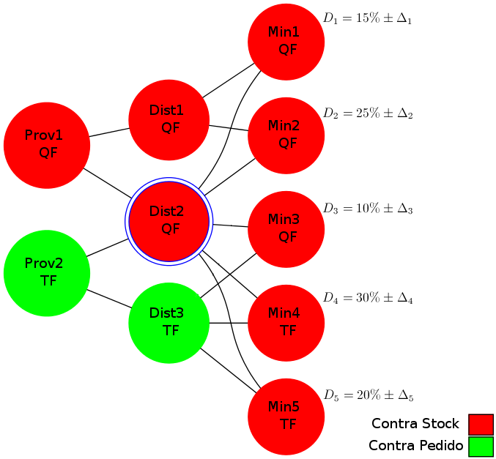

Figura 1 – Estructura de la cadena

Los parámetros QF, TF, y las políticas Contra Stock y contra Pedido, son explicados en 1.5.

Las respectivas D1, D2… D5 representan el pronóstico de mercado aleatorio que realiza cada minorista en particular, y es el que ingresa la distorsión al sistema, solicitando al eslabón superior la cantidad que él cree necesitar.

El nodo 2, distinguido, va a ser el analizado en la etapa numero 2, y objeto de medición de sus respectivas funciones objetivo. (Ver Sección 1.3).

Inicialmente, el Distribuidor 2 solicitará un 50% de las unidades al Proveedor 1 y otro 50% de las unidades al Proveedor 2. Luego se ajustarán las proporciones para evaluar distintos escenarios (Ver Sección 2.6) y así dar una recomendación al Distribuidor 2.

## Variables de control

Como variable de control, hemos elegido analizar el comportamiento del sistema cuando el nodo distinguido (distribuidor 2) modifica su política de aprovisionamiento y decide modificar la proporción de unidades pedidas a cada uno de sus proveedores.

Puesto que se trata del eslabón que maneja la mayor cantidad de unidades en el mercado, la elección de su política resulta de suma importancia. Es importante notar que cada proveedor tiene su tiempo de fabricación y entrega con los cual esto afectará la velocidad con la que se pueda reaprovisionar el distribuidor 2. Pero como la cantidad de unidades que se pueden producir es finita, la política adoptada por un actor con posición dominante (distribuidor 2) en el mercado afectará la capacidad de reaprovisionamiento de otros distribuidores y a su vez la de los vendedores minoristas.

## Función/es objetivo/s

Se medirán cinco parámetros:

**Cantidad de unidades faltantes, Cantidad de unidades vendidas, Proporción de Unidades Faltantes, Stock Promedio y Porcentaje de *Fulfillment* (cantidad de pedidos suplidos)**.

Estas mediciones se realizarán sobre cada eslabón de la cadena. A su vez, se analizarán los totales de mercado para analizar como impactan las distintas políticas sobre el la cadena de aprovisionamiento como un total.

## Plan de cuadros

|  |  |  |  |  |  |
| --- | --- | --- | --- | --- | --- |
| **Eslabón** | **Unidades Faltantes (UF)** | **Unidades Vendidas (UV)** | **UF/(UF+UV) (%)** | **Stock Promedio** | **Fulfillment (%)** |
| **Min1** | (, HW) | (, HW) | (, HW) | (, HW) | (, HW) |
| **Min2** | (, HW) | (, HW) | (, HW) | (, HW) | (, HW) |
| **Min3** | (, HW) | (, HW) | (, HW) | (, HW) | (, HW) |
| **Min4** | (, HW) | (, HW) | (, HW) | (, HW) | (, HW) |
| **Min5** | (, HW) | (, HW) | (, HW) | (, HW) | (, HW) |
| **Dist1** | (, HW) | (, HW) | (, HW) | (, HW) | (, HW) |
| **Dist2** | (, HW) | (, HW) | (, HW) | (, HW) | (, HW) |
| **Dist3** |  | (, HW) |  |  |  |
| **Prov1** | (, HW) | (, HW) | (, HW) | (, HW) | (, HW) |
| **Prov2** |  | (, HW) |  |  |  |
| **Total** | (, HW) | (, HW) | (, HW) | (, HW) | (, HW) |

Tabla I Plan de cuadros

## Otras variables (aleatorias y parámetros)

En este apartado se contemplan diversas variables, a efectos de simular los fenómenos relacionados con el funcionamiento del sistema, según la política seleccionada.

* Tiempo de entrega de eslabón a eslabón + Tiempo de elaboración y procesamiento de una orden = Tau
* Tiempo de fabricación para los proveedores =
* Market Share de cada eslabón
* Nivel inicial de inventario de cada eslabón
* Política de aprovisionamiento general de cada eslabón: Contra Stock, Contra Pedido y Tiempo Fijo o Cantidad Fija
* Nivel de Inventario Optimo
* Nivel de Inventario Umbral Optimo
* Frecuencia de Pedido
* Prioridad frente a pedidos de eslabones inferiores
* Cantidad de unidades en el pedido
* Política de asignación de prioridades: cantidad de unidades requeridas, por el porcentaje que representa el pedido realizado sobre la cantidad total que requiere el cliente (Arbitrario)
* Función de pronostico de la demanda

## Lógicas y relaciones, Argumento

La frecuencia de pedido está relacionada con la política de aprovisionamiento. La frecuencia de pedido para la política de Cantidad Fija, dependerá del nivel de stock del eslabón. Al final de cada día, el eslabón verifica cual es el nivel de stock que tiene y de estar por debajo de un nivel determinado se realizará un pedido.

En el caso de Tiempo Fijo la frecuencia de pedido dependerá de un valor fijo, propio de cada eslabón. Los pedidos se realizarán con una frecuencia independiente del nivel de inventario.

La proporción de pedido de cada eslabón se relaciona con el parámetro Tau ya que, es de esperar, que la mayor cantidad de pedidos sean destinados a aquel proveedor que ofrezca el menor tiempo de entrega.

El stock inicial de cada minorista está relacionado con la participación de mercado que tenga dicho minorista, denotado en D1, D2,..., D5 y al tiempo Tau promedio que tenga cada eslabón en función de sus proveedores.

El stock inicial de cada distribuidor estará asociado a la demanda esperada por el minorista. El mismo fenómeno se produce entre distribuidor y fabricante.

Dentro de la política de cada eslabón es importante distinguir si trabaja Contra Stock o Contra Pedido. De trabajar contra pedido su tiempo de entrega (Tau) será mayor ya que fabricara las unidades necesarias una vez recibida la orden de compra. En el caso de Contra Stock un eslabón tendrá una cantidad de mercadería lista para ser entregada lo cual disminuye su tiempo Tau y solo procederá a fabricar mercadería si su nivel de stock disminuye por debajo de un valor determinado.

Inicialmente, se simula la demanda de mercado, para introducir un flujo en dirección de derecha a izquierda (En el grafico), en donde el minorista solicita al mayorista o distribuidor, la cantidad requerida por sus parámetros y políticas, luego el proceso se repite hasta llegar al fabricante, en donde se produce la vuelta y el flujo ahora se dirige hacia la derecha.

Se simula el rendimiento a lo largo de 5 años (1200 días) de todo el sistema.

# Modelo de datos y Modelo Operacional

## Listado Ordenado de variables mencionadas en el Modelo Conceptual

* Tiempo de entrega de eslabón a eslabón + Tiempo de elaboración y procesamiento de una orden = Tau
* Tiempo de fabricación para los proveedores =
* Tiempo de revisión
* Market share de cada eslabón
* Nivel inicial de inventario de cada eslabón
* Política de aprovisionamiento general de cada eslabón: Contra stock, Contra Pedido y Tiempo Fijo o Cantidad Fija
* Nivel de Inventario Optimo
* Nivel de Inventario umbral mínimo
* Prioridad frente a pedidos de eslabones inferiores *
* Cantidad de unidades en el pedido
* Función de pronostico de la demanda

* La Política de asignación de prioridades: por cantidad de unidades requeridas, por el porcentaje que representa el pedido realizado sobre la cantidad total que requiere el cliente.

Las distribuciones de variables y parámetros se encuentran en 2.3 Resumen.

## Estrategia de Obtención

Para los parámetros, se introducirán datos artificales acordes a diversas situaciones o casos típicos en las cadenas de suministros, y que mantengan coherencia entre si mismos.

Para la variable que tiene concepción aleatoria, es decir, la variable que simboliza el pronóstico que efectúa cada minorista sobre la supuesta Demanda de Mercado de cada eslabon que recibirá será representada mediante una distribución triangular.

Donde ~ Triangular (a, b, c) con a=min=-150, b=moda=0, c=Max=75

~ Triangular (a, b, c) con a=min=-250, b=moda=0, c=Max=150

~ Triangular (a, b, c) con a=min=-100, b=moda=0, c=Max=50

~ Triangular (a, b, c) con a=min=-300, b=moda=0, c=Max=150

~ Triangular (a, b, c) con a=min=-200, b=moda=0, c=Max=150

Asimismo, la demanda global (D) es también generada aleatoriamente.

La misma se concibe mediante la suma de dos funciones. Una senoidal (estacionalidad) y otra lineal (tendencia). Se estipula la frecuencia de la función senoidal para que a lo largo de un año, se desarrolle un ciclo completo. El factor de crecimiento se corresponde a una unidad por día transcurrido, generando un aumento sostenido a lo largo de toda la simulación. Finalmente, a dicha función obtenida, se le introduce un ruido gaussiano, con efecto de aproximar a una situación real la demanda global generada.

## Resumen.

|  |  |  |  |  |  |  |  |  |  |  |
| --- | --- | --- | --- | --- | --- | --- | --- | --- | --- | --- |
| **Prov2** | CP |  |  | 9=Tau  5=Fabricación |  | 53.35 |  |  |  | 5 días |
| **Prov1** | CS | QF | 150,000 | 5=Tau  6=Fabricación |  | 46.75 | 1 día | 45,000 | 225,000 | 6 días |
| **Dist3** | CP |  |  | 11 | 100% Prov2 | 20 |  |  |  | 9 días |
| **Dist2** | CS | QF | 60,000 | 3 | 50% Prov1  50% Prov2 | 66.5 | 1 día | 20,000 | 120,000 | 7 días |
| **Dist1** | CS | QF | 15,000 | 4 | 100% Prov1 | 13.5 | 1 día | 7,000 | 30,000 | 5 días |
| **Min5[1]** | CS | TF | 20,000 |  | 50% Dist2  50% Dist3 | 20 | 10 días | 15,000 | 20,000 | 7 días |
| **Min4****[2]** | CS | TF | 20,000 |  | 80% Dist2  20% Dist3 | 30 | 5 días | 15,000 | 20,000 | 4.6 días |
| **Min3** | CS | QF | 8,000 |  | 60% Dist2  40% Dist3 | 10 | 1 día | 6,500 | 10,000 | 6.2 días |
| **Min2** | CS | QF | 10,000 |  | 30% Dist1  70% Dist2 | 25 | 1 día | 8,500 | 12,500 | 3.3 días |
| **Min1[3]** | Repone **demanda** del día | | 6,000 |  | 40% Dist1  60% Dist2 | 15 | 1 día |  | 5,000 | 3.4 días |
|  | **CS o CP** | **QF o TF** | **Stock Inicial** | **Tau** | **Propor-ción** | **Market Share (%)** | **Revisión** |  |  |  |

Tabla II – Valores de los parametros de la simulación

CS o CP se refiere a la política implementada por el eslabón. El que repone la demanda diaria revisa todos los días, renovando su inventario en base a las ventas ocurridas durante el lapso diario.

El Tau corresponde a lo que tarda en generar las unidades requeridas por el eslabón inferior, en cuanto a proveedores, a efectos de simulación se suman los tau de entrega y los tau de fabricación.

Market Share representa la posesión del mercado.

es el nivel de inventario óptimo. Mientras que representa el inventario umbral mínimo, necesario para, en base al Tau, no correr riesgo de que se produzca una ruptura de stock.

Política de asignación de prioridades y orden de entrega para cada distribuidor:

|  |  |  |
| --- | --- | --- |
| **Distribuidor** | **Política** | **Orden de entrega** |
| **Dist1** | Porcentaje sobre la cantidad total que requiere el cliente | Min1 – Min2 |
| **Dist2** | Cantidad de unidades requeridas | Min4 – Min2 – Min5 – Min1 – Min3 |
| **Dist3** | Porcentaje sobre la cantidad total que requiere el cliente. | Min5 – Min3 – Min4 |

Tabla III – Prioridad de entrega de pedidos a minoristas

Modelo Operacional

## Arquitectura

El software que utilizaremos es el **Arena**.

Evaluamos otras alternativas, tales como el IDE Java, o en Lenguaje C, pero Arena resultó ser el más intuitivo para el problema formulado y proporciona un gran número de ventajas y facilidades frente a un desarrollo a medida (Ej: simplifica la modelización del pasaje del tiempo, en caso de tener que modificar el flujo resulta sumamente sencillo, exportación de resultados, elaborar gráficos, etc).

Para procesar la enorme cantidad de datos generados por el simulador se desarrollo un pequeño programa usando **Octave.**

## Etapas y Plan de desarrollo

El desarrollo será realizado en diversas etapas.

El simulador contará con 10 eslabones en la cadena de suministro.

La primera etapa de desarrollo consistirá en implementar la simulación, versión simplificada, la cual incluirá únicamente dos eslabones: un productor y un consumidor.

Luego, se agregarán, sucesivamente, los eslabones restantes de la cadena de suministro. Lo mismo sucederá con los parámetros a simular.

A medida que se vayan implementando los distintos eslabones de la cadena, se verificará su correcto funcionamiento de manera aislada antes de ser incorporado a la cadena.

El plan de desarrollo ha sido planificado de esta forma, para poder verificar el correcto funcionamiento del simulador de manera incremental (al final de cada etapa se evaluará si el funcionamiento del simulador es el esperado) en lugar de realizar pruebas al final de todo el desarrollo. De esta forma se evitará arrastrar errores en el transcurso del desarrollo.

Una vez estén todos los eslabones incorporados a la cadena, se procederá a verificar el funcionamiento del simulador en su totalidad.

Luego de haber completada la etapa de testeo del simulador, se deberá verificar que los valores, calculados teóricamente, del cuadro (Ver Tabla II) sean consistentes con el comportamiento del simulador. De no ocurrir esto, estos valores deberán ser ajustados.

Como último paso, para poder generar los datos y así extraer las conclusiones, procederemos a analizar la cantidad de replicaciones que son necesarias para obtener los resultados con el nivel de confianza y la una precisión esperada.

## Plan de experimentación

Las variables que se verán afectadas durante la experimentación son aquellas que determinan el porcentaje de unidades que pide el distribuidor 2 a cada uno de sus proveedores.

|  |  |  |
| --- | --- | --- |
| **Nro de Prueba** | **Porcentaje del pedido al proveedor 1** | **Porcentaje del pedido al proveedor 2** |
| **1** | 0% | 100% |
| **2** | 25% | 75% |
| **3** | 50% | 50% |
| **4** | 75% | 25% |
| **5** | 100% | 0% |

Tabla IV – Plan de experimentación

Se analizará el comportamiento del simulador para estos cinco escenarios.

## Plan de Pruebas

El plan de pruebas, se diseñó teniendo en cuenta las distintas etapas del plan de desarrollo, con el fin de realizar un testeo de manera incremental en lugar de realizar las pruebas al final de la implementación.

### Prueba Individual de Agentes

Como se señala en el plan de desarrollo, se implementaron uno a uno los distintos agentes del mercado. A medida que cada agente es implementado se procederá a verificar, uno a uno, el correcto funcionamiento de estos, verificando que:

1. Al llegar un pedido, el stock se deberá ver reducido en la cantidad establecida por el pedido (X), la cantidad de entregas se deberá ver incrementada en 1 y las ventas aumentarán en X unidades si y solo si el stock es suficiente para satisfacer dicho pedido por completo.
2. De no ser suficiente el stock, este deberá pasar a valer 0, la cantidad de rupturas se debería ver incrementada en 1, la cantidad de unidades faltantes deberá incrementarse en un valor que resulte de la resta de la cantidad de unidades demandas menos la cantidad de unidades disponibles y las ventas deberán incrementarse en la misma cantidad que el stock disponible inicialmente.
3. Se considera, que un pedido debe tomarse en cuenta, si la cantidad demandada en dicho pedido es mayor a 0. Es por eso que todos los eslabones deberán descartar todos los pedidos que demanden una cantidad de unidades iguales a 0, no alterando ninguna de las variables.
4. Un eslabón generará un pedido si se cumple alguna de las siguientes condiciones:
   1. Si el eslabón trabaja a tiempo fijo y contra stock (minoristas 4 y 5) y no hay un pedido activo (un pedido enviado pero que no ha sido entregado), los pedidos se emitirán cada una cantidad determina de días dependiendo en la configuración del eslabón. La cantidad demandada en cada pedido debe seguir las siguientes reglas:
      1. Si el stock es menor o igual , la cantidad demandada será igual a la cantidad de stock optimo correspondiente al Minorista analizado.
      2. Si el stock es mayor a , la cantidad demandada será .
   2. Si el eslabón trabaja a cantidad fija y contra stock (minoritas 2 y 3, Distribuidor 1 y 2 y Proveedor 1), se emitirá un pedido nuevo cuando el stock sea menor a y si no hay un pedido activo. En ambos casos la cantidad de unidades demandadas deberá ser igual al nivel de stock optimo correspondientes a estos eslabones.
   3. Aquellos eslabones que trabajen contra tiempo fijo y contra pedido (Distribuidor 3 y Proveedor 2) generaran un nuevo pedido por cada pedido que les llegue.
   4. El Minorista 1 generará un pedido todos los días. La cantidad demandada en cada pedido debe seguir las siguientes reglas:
      1. Si no se produce ruptura, la cantidad demandada será igual a la demanda diaria.
      2. Si se produce ruptura, la cantidad demandada será igual a la cantidad de stock optimo correspondiente al Minorista 1.
5. En todos los castos se verificará que el pedido contenga un identificador que indique de quien proviene el pedido siguiendo la siguiente tabla:

|  |  |
| --- | --- |
| **Origen** | **Identificador** |
| Minorista 1 | 1 |
| Minorista 2 | 2 |
| Minorista 3 | 3 |
| Minorista 4 | 4 |
| Minorista 5 | 5 |
| Distribuidor 1 | 6 |
| Distribuidor 2 | 7 |
| Distribuidor 3 | 8 |
| Proveedor 1 | 9 |
| Proveedor 2 | 10 |

Tabla V - Codigo de origen

1. Todos los distribuidores asignan prioridades. Esto significa, que al llegar pedidos de los minoritas, se deberá verificar que una vez salidos de la cola, el orden siga lo establecido en la Tabla IV.

### Prueba Grupal de Agentes

Una vez verificado el correcto funcionamiento individual de los agentes del mercado, se procederá a verificar la correcta interconexión entre los mismo. Esto incluye, la correcta recepción, la correcta entrega de los pedidos y la correcta fabricación de nuevas unidades por parte de los productores. Para llevar acabo este punto es necesario verificar lo siguiente:

1. Al llegar un pedido al Distribuidor 1, 2 o 3 o al Proveedor 1 o 2, la cantidad de unidades solicitadas debe ser igual a la cantidad del total del pedido multiplicado por el proporcional que le corresponde al receptor del pedido según quien haya sido el emisor.
2. Antes de proceder a la entrega de las unidades solicitadas, en cada uno de los Distribuidores y Productores deberá transcurrir un tiempo (manipulación y envío). Este tiempo se ve expresa en la Tabla IV y deberá cumplirse para todos los pedidos.
3. Una vez transcurrido este tiempo de espera, una cantidad determinada de unidades deberá ser entregada al agente que lo haya solicitada siguiendo lo esbozado en la Tabla V. La cantidad de unidades a ser entregadas deberá ser igual a la cantidad en la que se reduce el stock según lo especificado en los puntos 1. Y 2. de la sección 2.7.1.
4. Para evitar que haya mas de un pedido activo por agente, se implementó un contador que indica de cuantos eslabones se espera respuesta antes de considerar que un pedido ha sido respondido. Esto no aplica al Distribuidor 3 y al Proveedor 2 ya que al no tener stock y producir o derivar pedidos a medida que los reciben no hay posibilidad de que se emitan pedidos reiterativos. Para verificar el correcto funcionamiento de este mecanismo, es necesario validar el siguiente comportamiento:
   1. Antes de emitir un nuevo pedido se deberá verificar que el contador del eslabón este en 0. De lo contrario hay un pedido activo y no deberá emitirse otro ya que este resultaría redundante.
   2. Si el valor de contador es distinto de 0, se deberá emitir un pedido solicitando 0 unidades según lo establecido en el punto 3. de la sección 2.7.1.
   3. Cuando se emita un pedido con una cantidad demanda distinta de 0, el contador del agente deberá tomar un valor igual a la cantidad de destinatario del pedido (minorista 1 2 | distribuidor 1 1 | Proveedor 1 1). Luego de que uno de estos eslabones haga entrega de las unidades solicitadas segun lo expresado en el punto 3. el contador se reducirá en 1. El agente podrá volver a emitir un nuevo pedido cuando el contador sea 0, es decir que todos los eslabones que le proveen unidades hayan respondido.
5. Si el Proveedor 1 se queda sin stock, deberá comenzar a producir. Se deberá verificar que haya un único pedido de producción activo. Este proceso deberá durar lo establecido en la Tabla IV y la cantidad de unidades fabricadas deberá ser igual al nivel de stock optimo correspondientes al Proveedor 1. Una vez finalizado el proceso de producción se deberá habilitar la posibilidad de recibir nuevos pedidos de fabricación. Esto no aplica al Proveedor 2 pues no tiene stock y fabrica a medida que recibe pedidos, con lo cual, se deberá verificar, únicamente, que se cumpla correctamente con el tiempo de fabricación y envío de este productor.

# Experimentación

## Situación Actual: Validación del Simulador.

En base a la observación del simulador, y sus respectivos resultados, se fueron realizando numerosos ajustes. Los primeros indicadores generales, de seguimiento de stock de cada uno de los eslabones, nos permitieron chequear el funcionamiento esperado del simulador. Nos hacía dar cuenta de errores de lógica en la programación, o errores al no contemplar algunos casos alternativos.

## Alternativas: Resultados Obtenidos y Análisis Preliminar.

Una vez validado el correcto funcionamiento del simulador, se procedió a hacer un primer análisis de los resultados.

En un comienzo, los valores de la Tabla II habian sido obtenidos de manera teórica y se obviaron algunas condiciones propias de la simulación, por ejemplo se asumió que todos los minoristas y distribuidores realizaban sus respectivos pedidos en un mismo día. Esto, claramente no es así, ya que el día en que se realizan los pedidos tiene un comportamiento aleatorio (depende de la demanda) y depende de la política de aprovisionamiento de cada eslabón. Estas libertades, tomadas en un principio, provocaban que los niveles de stock iniciales, puntos de reorden y niveles de stock optimo, sean muy elevados, y como consecuencia, las rupturas sean escasas y que los productores unicamente produjecen pocas veces al ano. Con esto en mente, se procedió a analizar los resultados para ajustar esto valores para que resulten ser mas acordes a la simulación. Para determinar los nuevos valores se utilizó el promedio de la demanda semanal que recibe cada eslabón. En base a este resultado se ajustaron los parametros antes mencionados. En un primer análisis se ajustaron los niveles de stock iniciales, niveles de stock óptimos, puntos de reorden, etc para los distribuidores. Una vez analizado y ajustado el comportamiento de los distribuidores se procedió a recopilar otra tanda de resultados para realizar el mismo ajuste, esta vez en los proveedores. Habiendo realizado el ajuste en todos los eslabones de la cadena, se puede observar facilmente como los distribuidores y proveedores se reabastecen (realiazando pedidos o produciendo) con una frecuencia mas acorde a la realidad. En un principio, los productores en el transcurso de los 5 años de la simulacion solo producian un máximo de 4 veces, es decir producian menos de una vez por año. Con los cambios introducidos el comportamiento resulta mas acorde a la realidad, produciendo mas veces por año y dando posibilidad a que haya rupturas de stock. Un comportamiento similar era obsevado en los distribuidores, pero el ajuste de los parametros, al igual que con los proveedores, hizó que su comportamiento sea mas acorde a la realidad. Los valores esgrimidos en este informe en la Tabla II son los utilizados definitivamente en la simulación.

Como segundo análisis, y provio a la confección del plan de cuadros, fue necesario determinar la cantidad de replicaciones necesarias para que los resultados de la simulación tengan una **presición del 1%** y un **nivel de confianza del 95%**. Este estudio arrojó que **son necesarias 3242 replicaciones**.

## Análisis de Resultados

En este apartado, se hará un análisis los resultados obtenidos y se realizan algunas observaciones. Este análisis se realizará mediante gráficos y el plan de cuadros correspondiente se encuentra al final de este documento a disposición del lector.

*Aclariciones:*

1. *Los gráficos a continuación no se encuentran a la misma escala. Esto se debe a que la magnitud de unidades manejadas por cada agente difiere considerablemente. De haberlos hecho a la misma escala sería imposible analizar de forma correcta los gráficos.*
2. *En los escenarios Unidades Faltantes, Ratio Unidades Faltantes, Fulfillment y Stock Promedio no hay gráficos que correspondan a los agentes Distribuidor 2 y Proveedor 2. Esto se debe, a que ambos agentes, por su política de trabajar contra pedido (CP), no tienen stock, con lo cual, no tiene sentido de hablar de unidades faltantes o fulfillment ya que siempre hacen entrega de los pedidos.*

### Unidades Faltantes

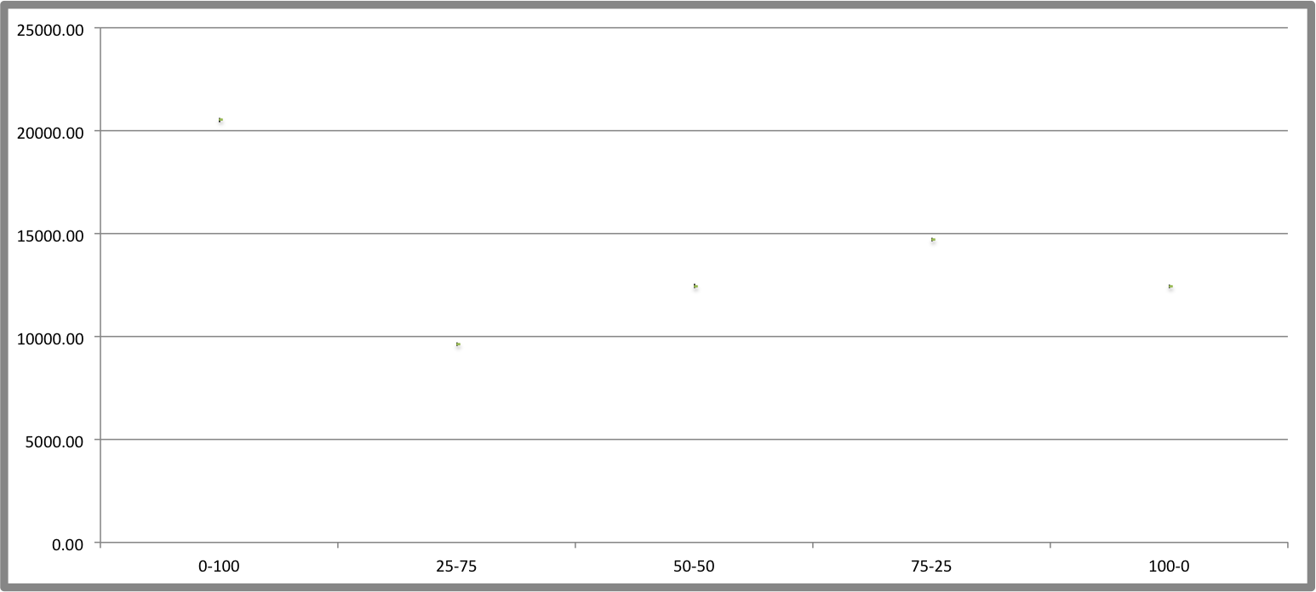

Ilustración 1 – Unidades faltantes Minorista 1

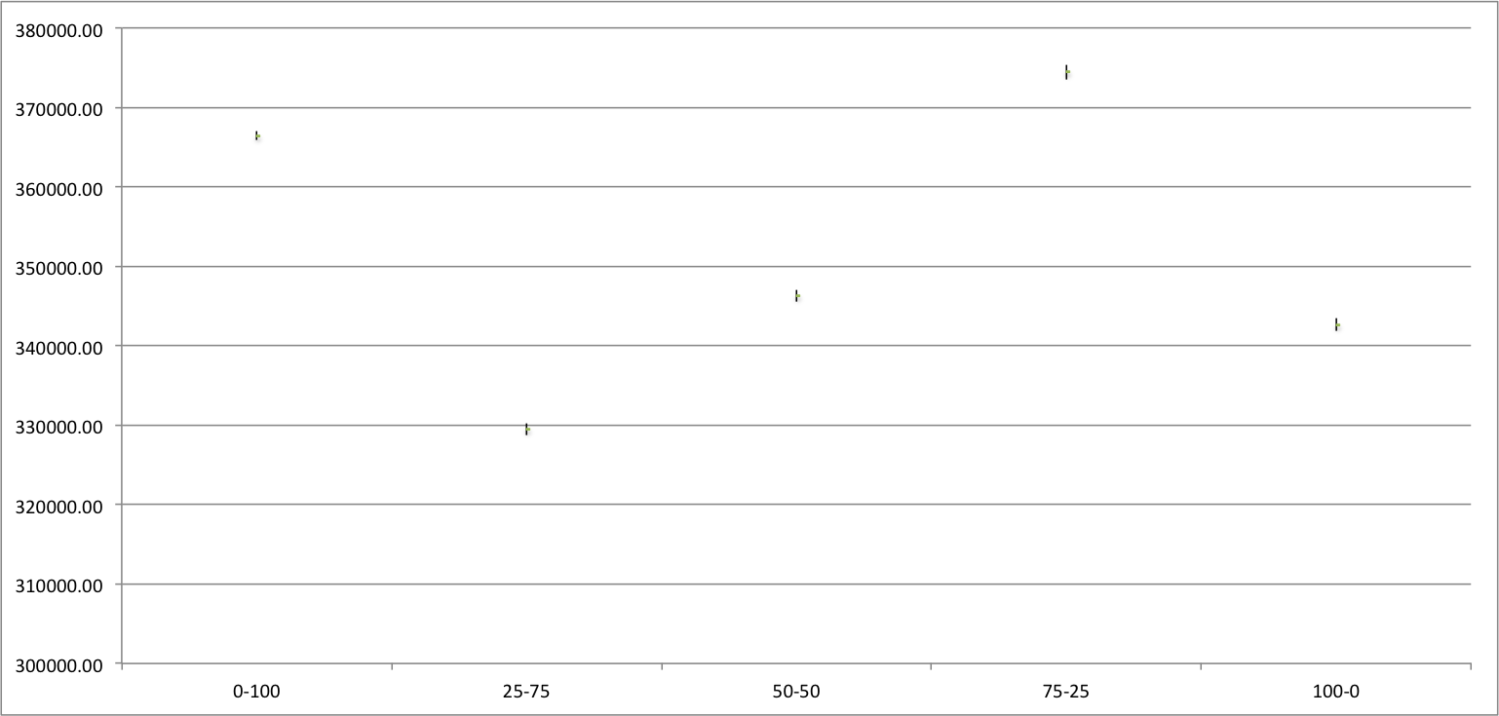

Ilustración 2 – unidades faltantes minorista 2

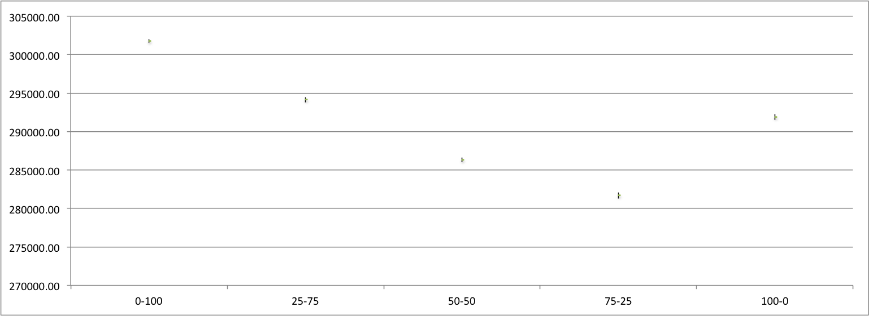

Ilustración 3 – unidades faltantes minorista 3

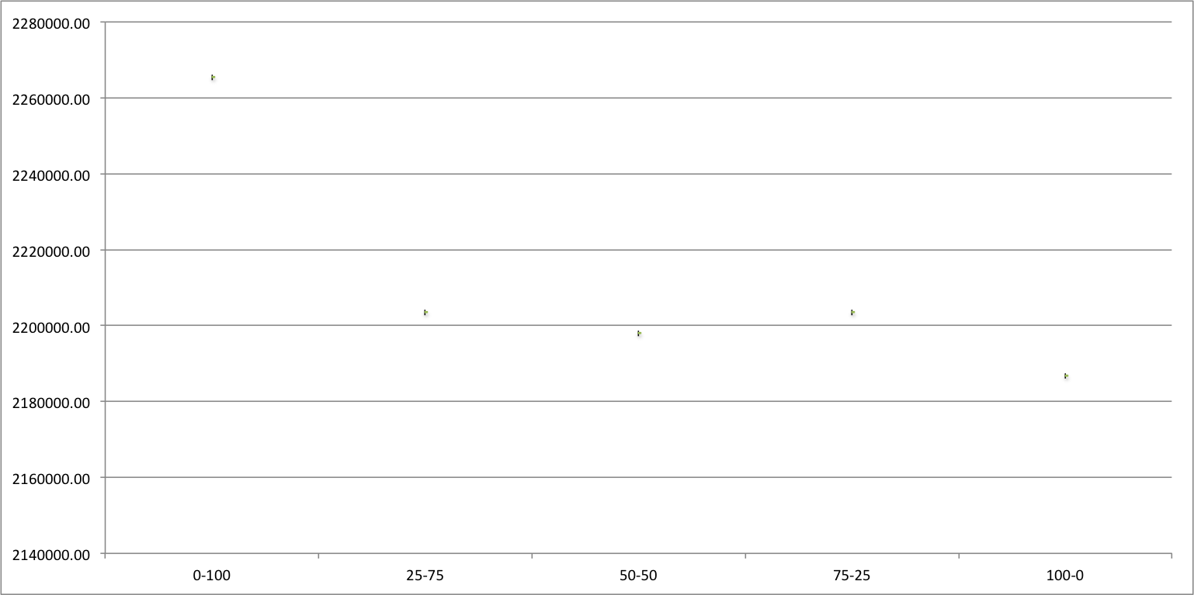

Ilustración 4 – Unidades faltantes minorista 4

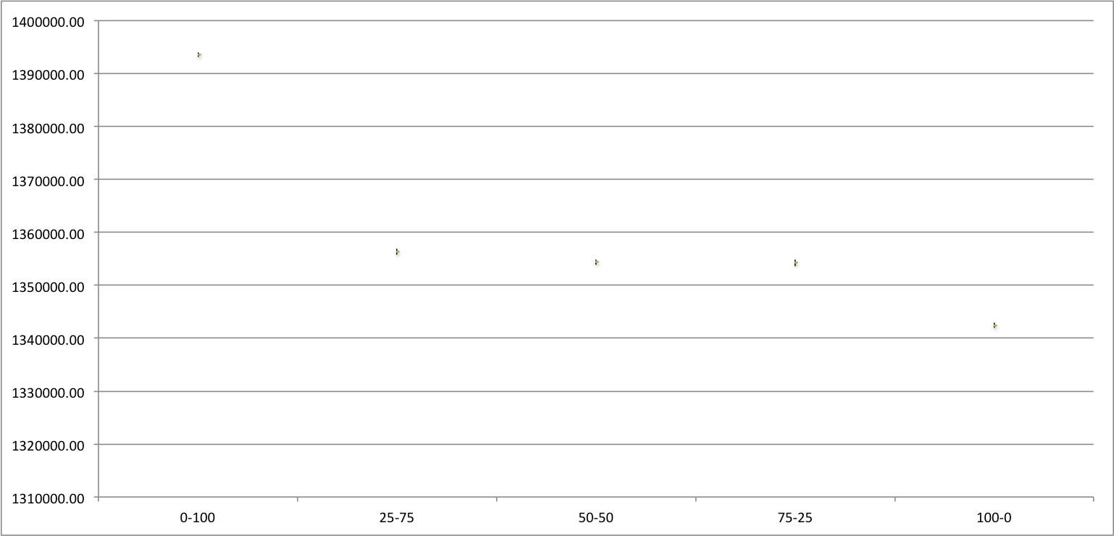

Ilustración 5 – unidades faltantes minorista 5

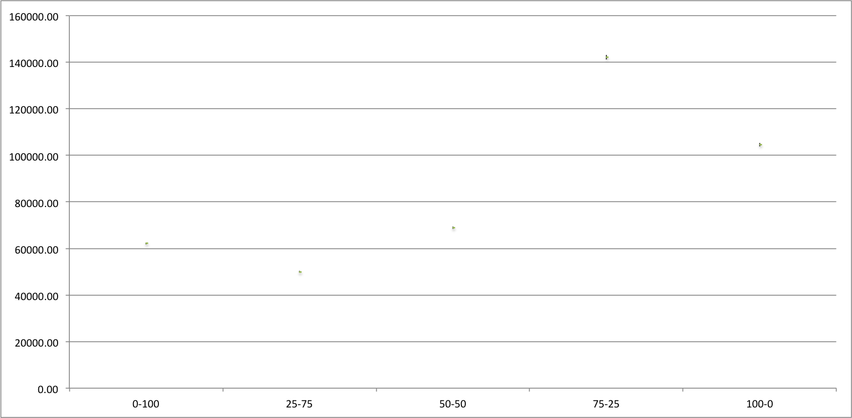

Ilustración 6 – unidades faltantes distribuidor 1

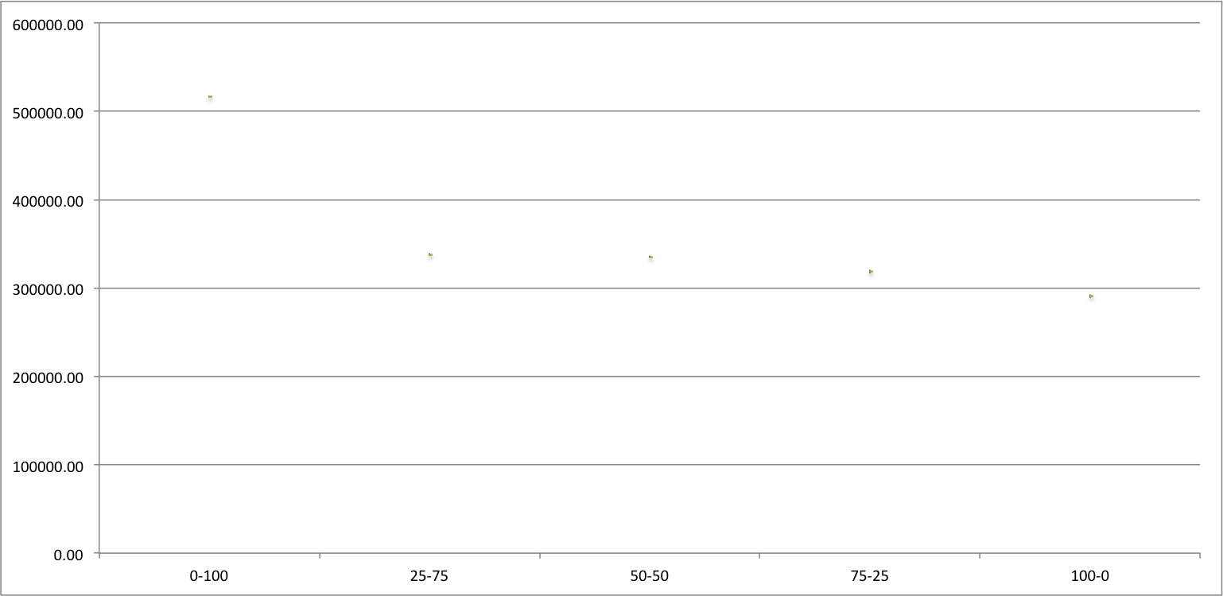

Ilustración 7 – unidades faltantes distribuidor 2

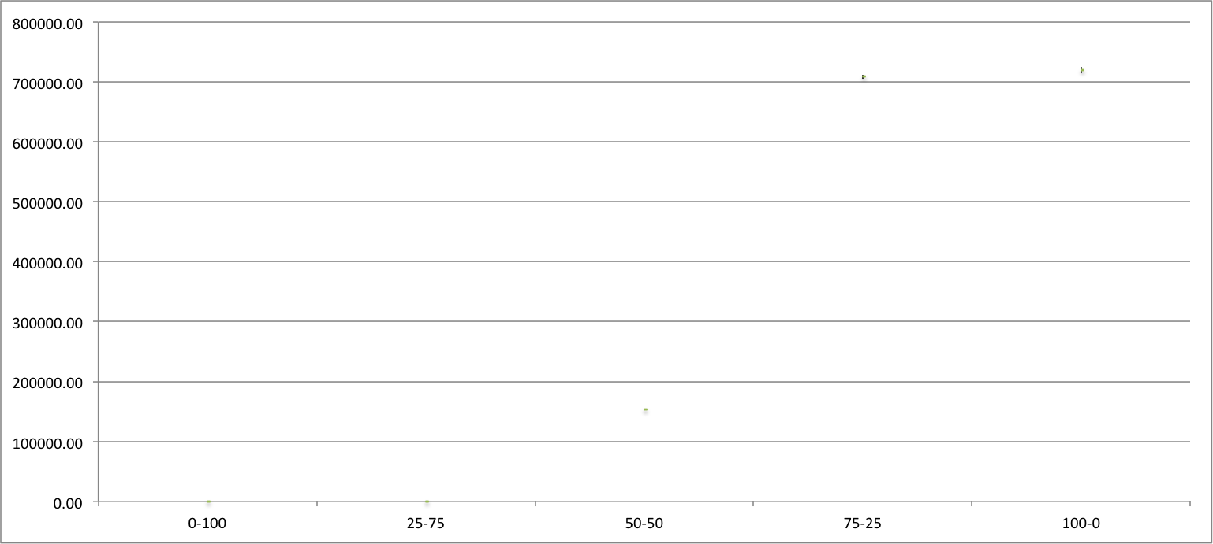

Ilustración 8 – unidades faltantes proveedor 1

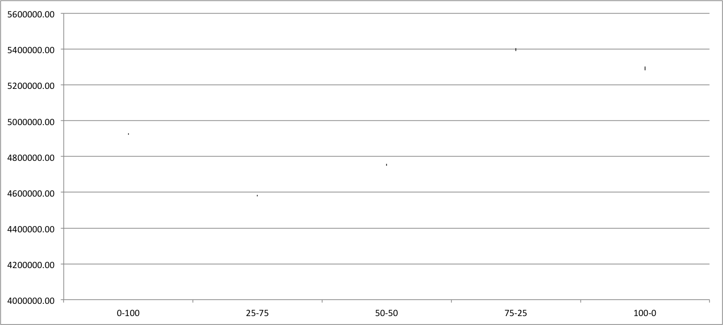

Ilustración 9 – unidades faltentes total

Se puede observar, que si el Distribuidor 2 aumenta la cantidad de unidades demandadas al Proveedor 1, la cantidad de unidades faltantes baja. Si bien no se puede asegurar que se produzca una mejoría entre los escenarios 25-75 y 50-50, se ve una clara tendencia descendente. Se puede observar una baja del 35%, aproximadamente, en las unidades faltantes entre los escenarios 0-100 y 25-75. Entre los escenarios 50-50 y 75-25 se puede observar una mejoría del 4.91% y entre 75-25 y 100-0 la mejoría resulta del 8.72%.

En cuanto a los Minorista (1-5) se puede observar inicialmente una mejoría, pero a partir del escenario 50-50, inclusive, esta mejoría deja de verse reflejada para el Minorista 1 y el Minorista 2.

La evolución de las Unidades Faltantes, como total, por parte de los minoristas evoluciona de la siguiente manera:

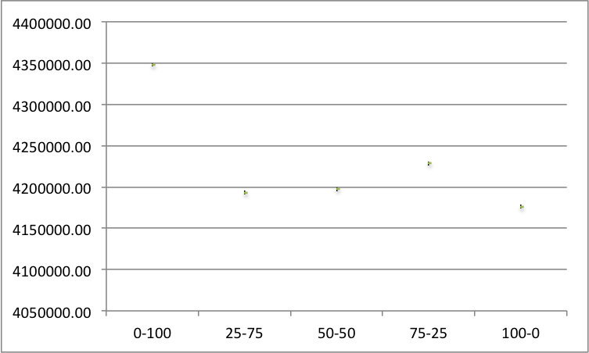

Si consideramos a los Minoristas 2,4 y 5, la evolución es la siguiente:

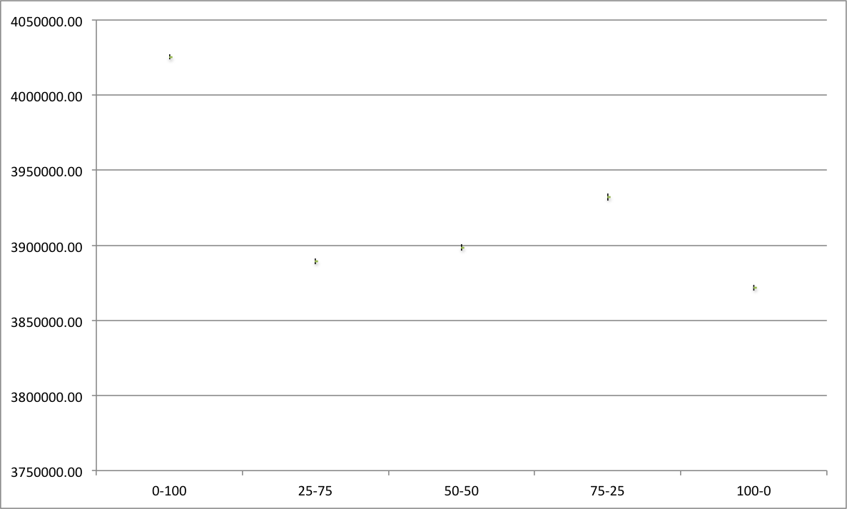

Se ve claramente como el mejor escenarios es el 100-0.

Se puede apreciar que el mejor escenario para los clientes del Distribuidor 2 es el 100-0. El segundo mejor escenario es 25-75.

En el caso del Distribuidor 1, podemos observar que la cantidad de Unidades Faltantes aumenta considerablemente a medida que el Distribuidor 2 aumenta la cantidad de unidades solicitadas al Proveedor 1. El Escenario 100-0, muestra que esta tendencia se revierte, mostrando una mejoría en esta métrica.

La cantidad de Unidades Faltantes por parte del Proveedor 1 va en aumento a medida que el Distribuidor 2 le solicita mas unidades. Este aumento, se vuelve evidente en el escenario 50-50 y muestra un aumento estrepitoso en el escenario 75-25. El escenario 100-0 muestra una mejora de performance respecto del 75-25.

Si se considera el total de unidades faltantes en el mercado, el escenario que ofrece la menor cantidad de faltantes es 25-75.

### Unidades Vendidas

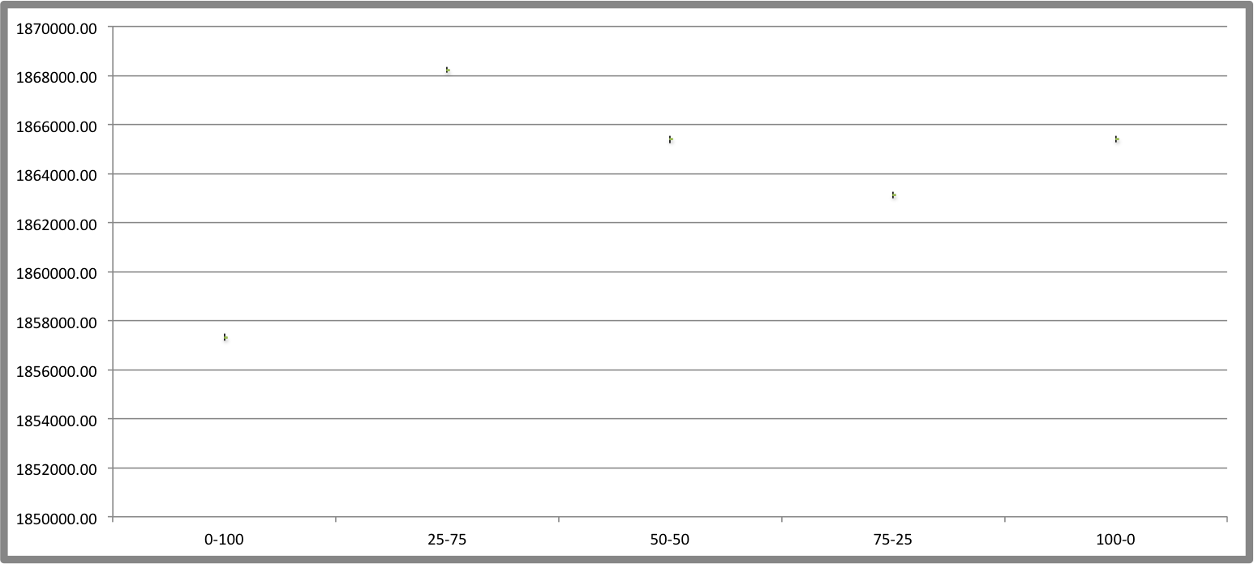

Ilustración 10 – unidades vendidas minorista 1

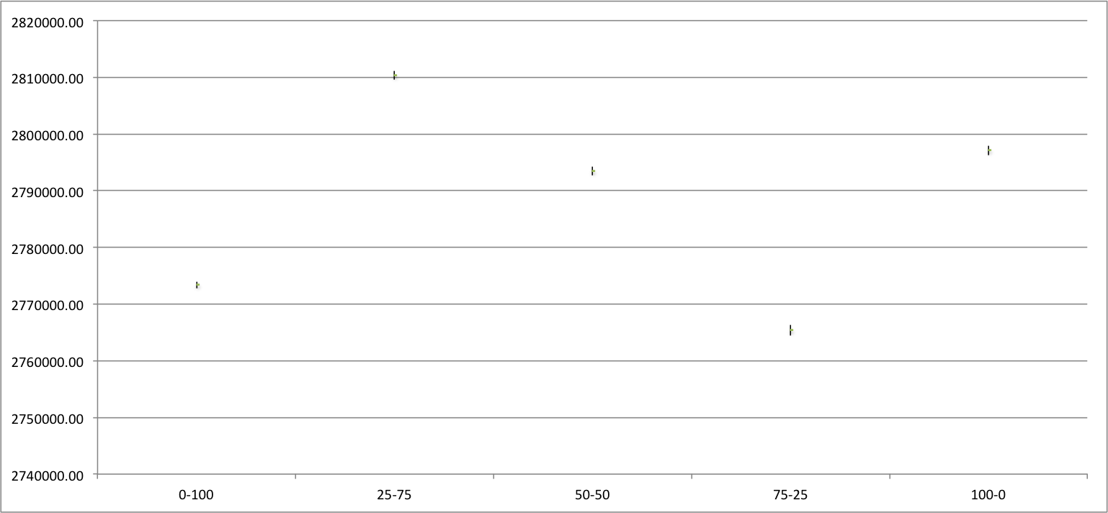

Ilustración 11 – unidades vendidas minorista 2

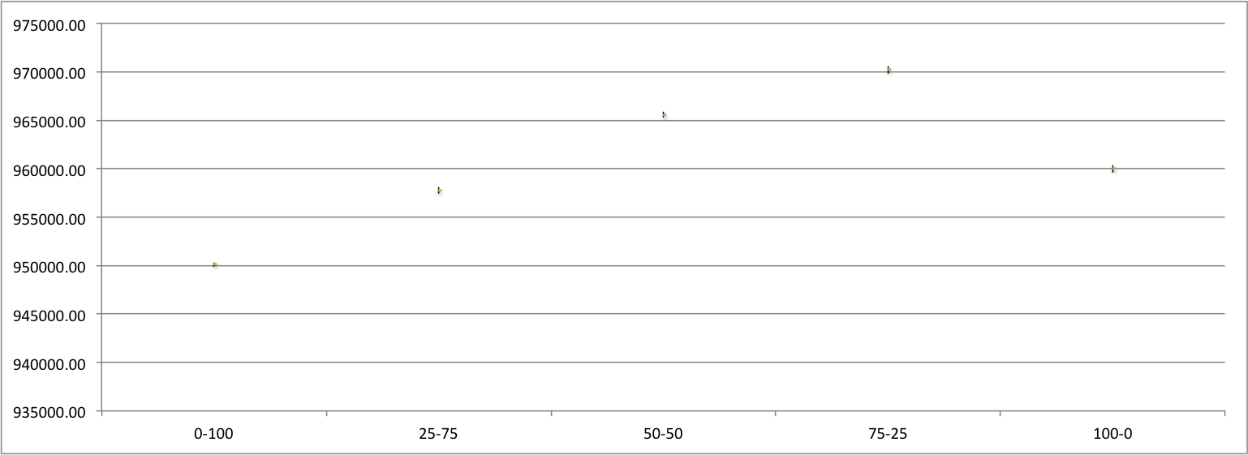

Ilustración 12 – unidades vendidas minorista 3

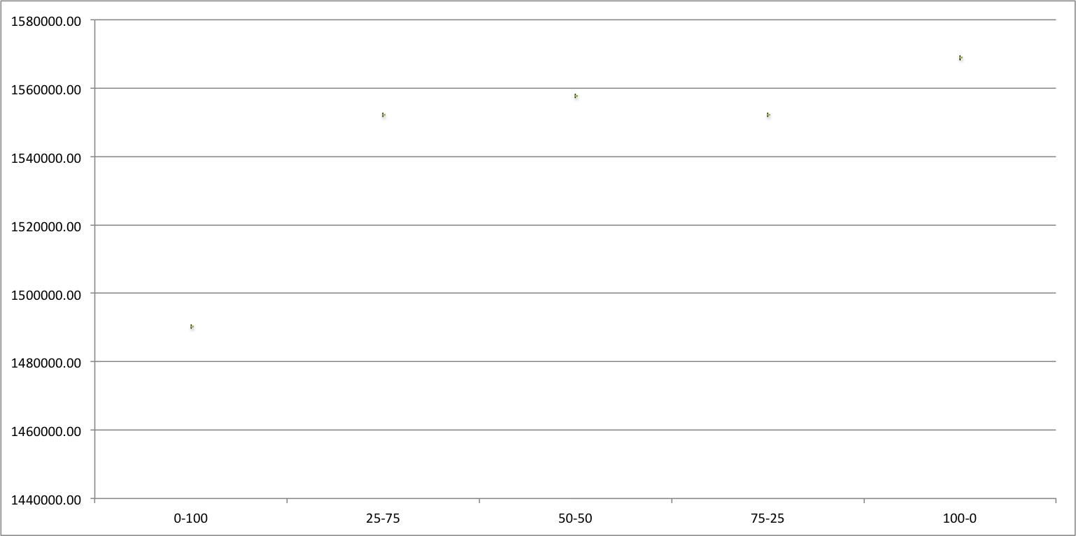

Ilustración 13 – unidades vendidas minorista 4

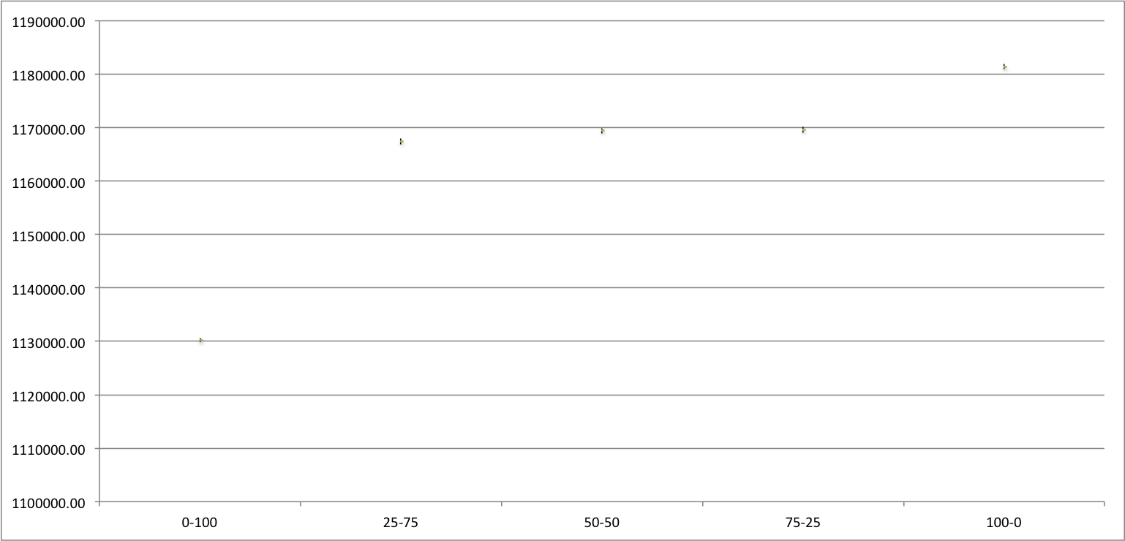

Ilustración 14 – unidades vendidas minorista 5

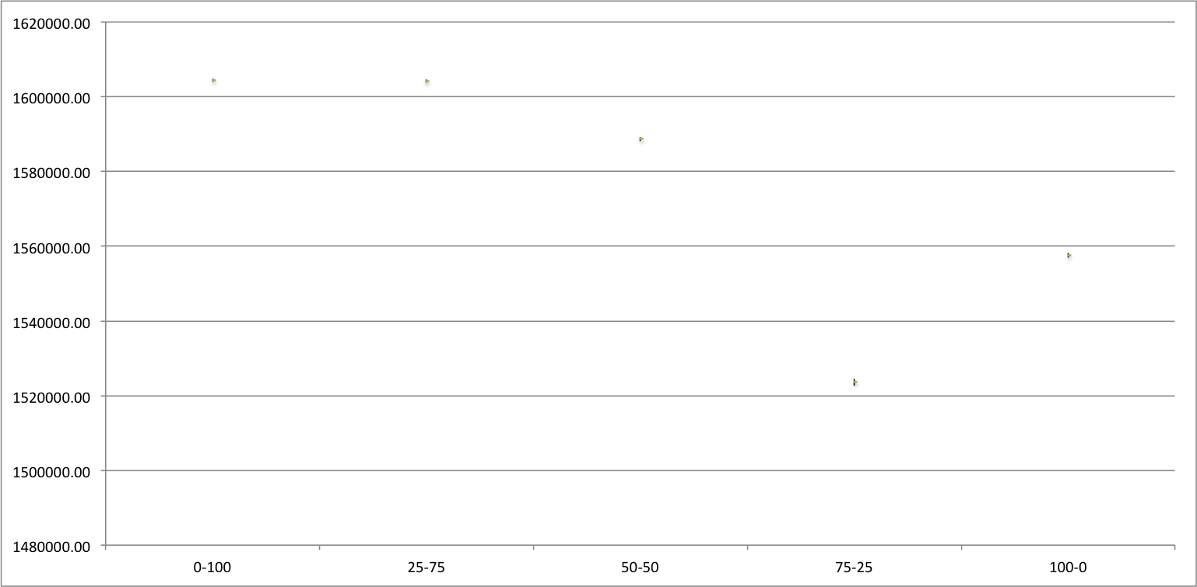

Ilustración 15 – unidades vendidas distribuidor 1

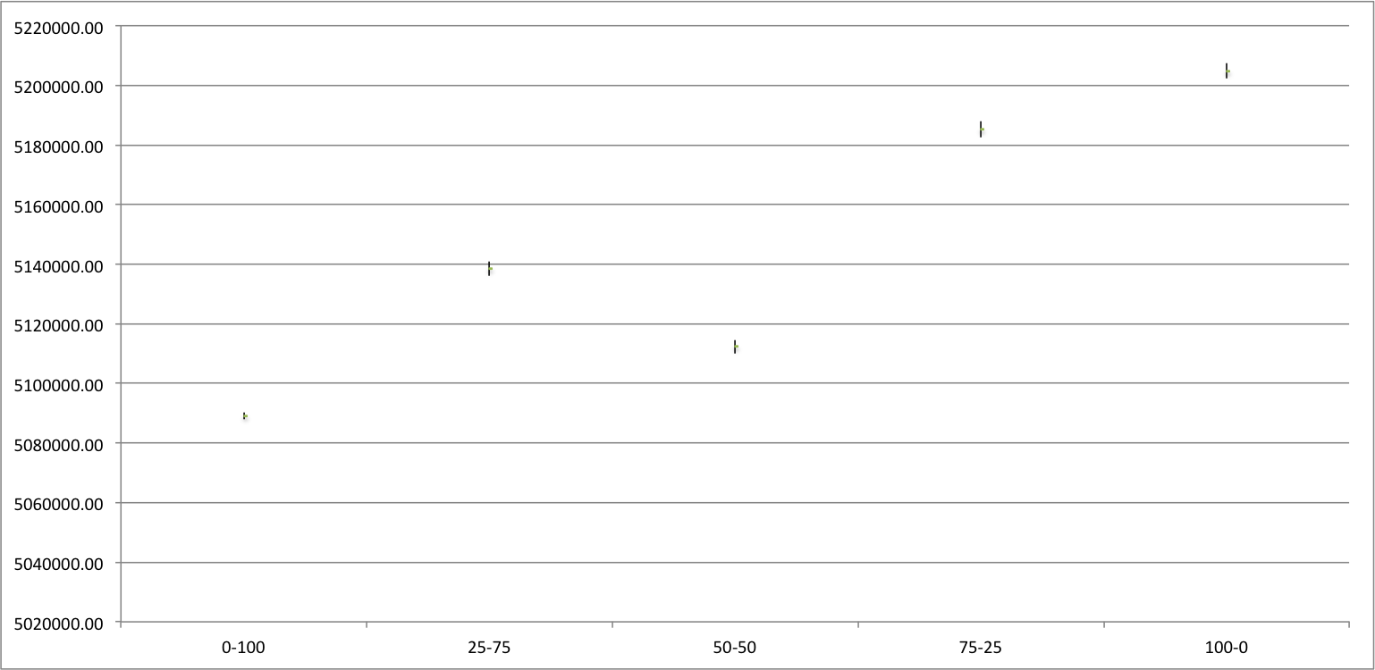

Ilustración 16 – unidades vendidas distribuidor 2

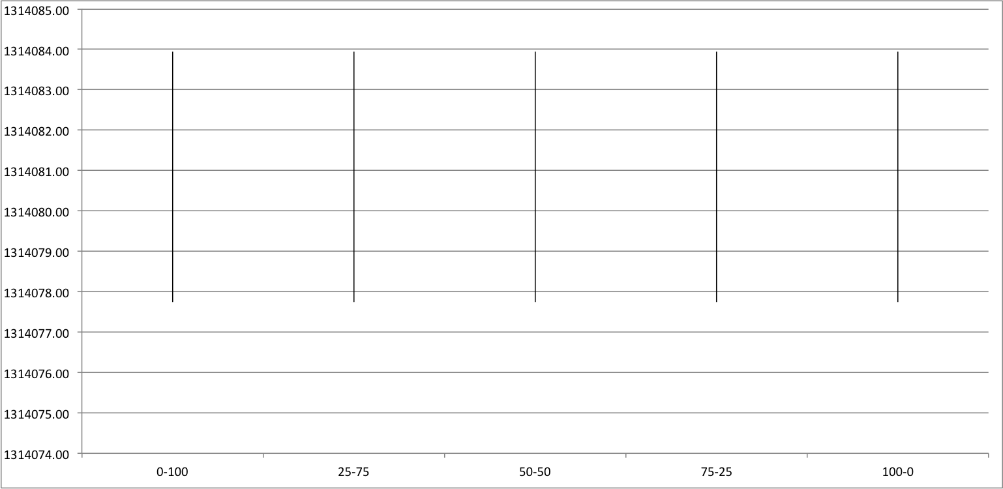

Ilustración 17 – unidades vendidas distribuidor 3

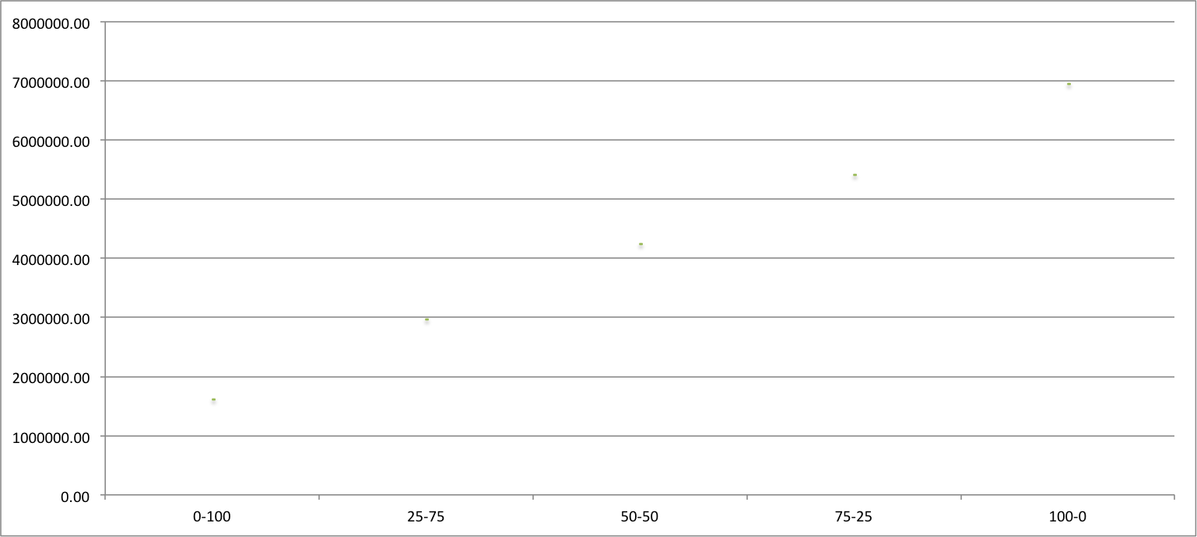

Ilustración 18 – unidades vendidas Proveedor 1

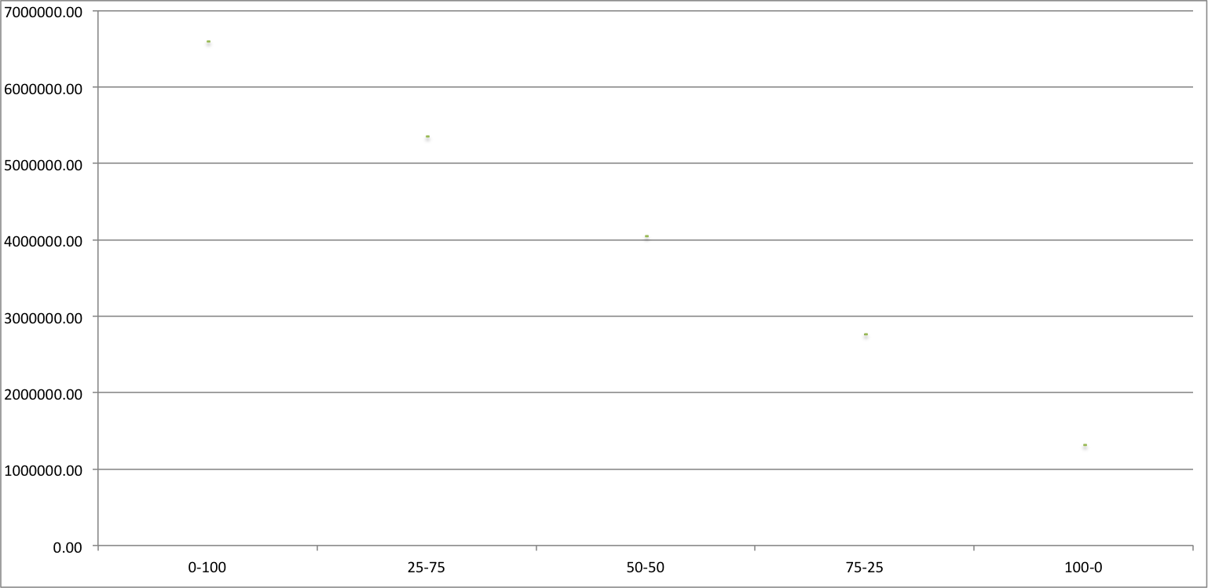

Ilustración 19 – unidades vendidas proveedor 2

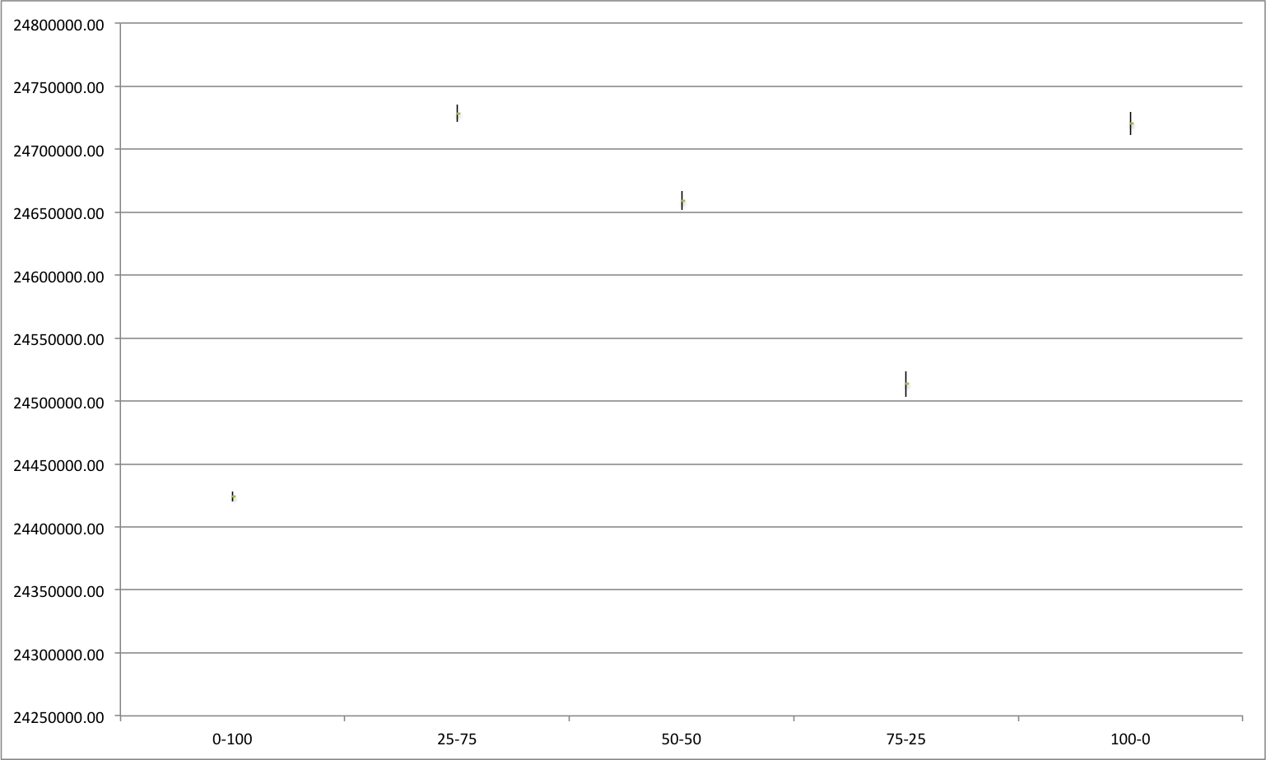

Ilustración 20 – unidades vendidas total

Se puede observar, que si el Distribuidor 2 aumenta la cantidad de unidades demandadas al Proveedor 1, la cantidad de Unidades Vendidas aumenta. Sin embargo, este aumento no resulta significativo. Entre los escenarios 0-100 y 100-0 (peor y mejor escenario), el aumento entre los dos escenarios es del 2.27%.

La evolución de las Unidades Vendidas, como total, por parte de los minoristas evoluciona de la siguiente manera:

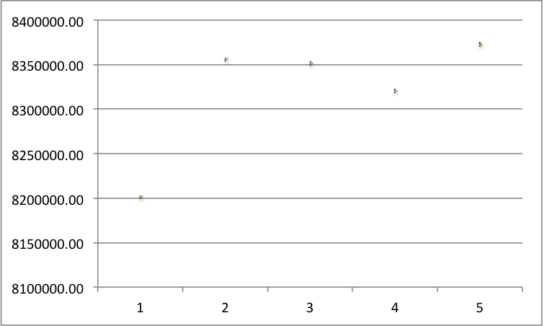

Se puede apreciar, que los Minoristas observan una mejora en relación a la cantidad de Unidades Vendidas a medida que el Distribuidor 1 aumenta la cantidad de unidades pedidas al Proveedor 1. Se puede apreciar que el mejor escenario para los clientes del Distribuidor 2 es el 100-0. El segundo mejor escenario es 25-75.

Analizando el comportamiento de los Minoristas 2, 4 y 5, observamos un comportamiento similar al anterior:

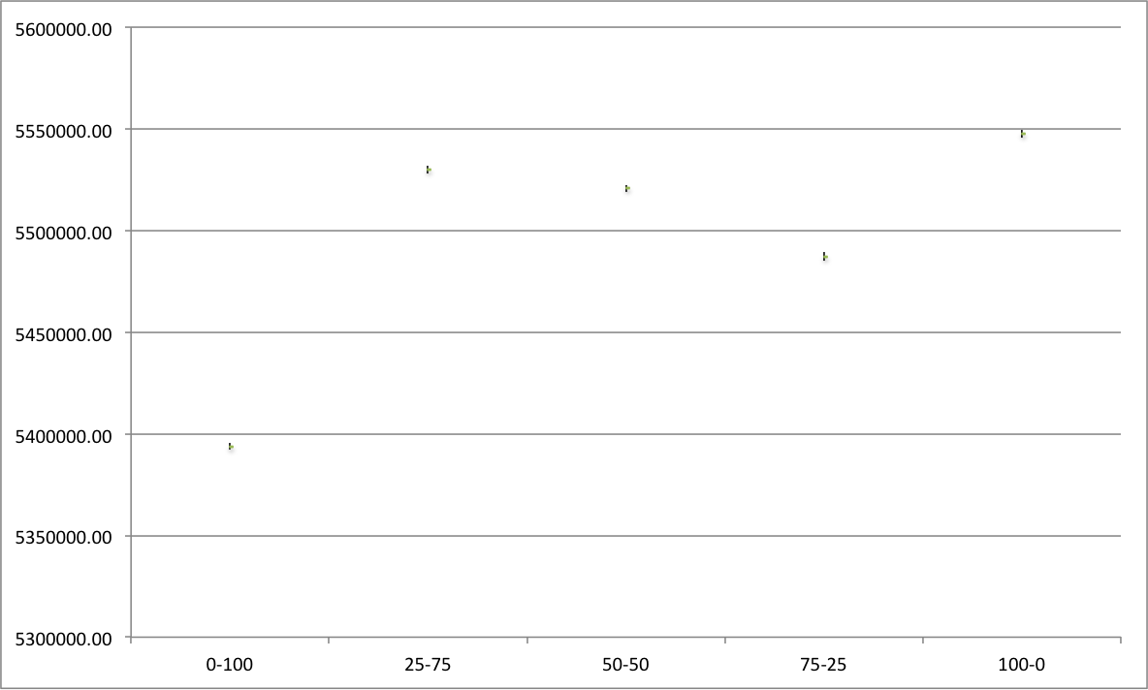

Resulta evidente que la cantidad de unidades vendidas por parte del Distribuidor 1 bajan, ya que son *absorbidas* por el Distribuidor 2.

El Distribuidor 3 no muestra variaciones entre los distintos escenarios.

La cantidad de unidades vendidas por el Proveedor 1 muestra una mejora constante si el Distribuidor aumenta la cantidad de unidades solicitadas a este.

Como era de esperar la cantidad de unidades vendidas por el Proveedor 2 disminuyen a medida que el Distribuidor 2 deja de enviarle ordenes de compra.

Si se considera el total de unidades vendidas en el mercado, los escenario que ofrece la mayor cantidad de ventas son los escenarios 25-75 y 100-0. No es posible establecer cual de estos escenarios es mejor.

### Ratio Unidades Faltantes ( UF/(UF+UV) ) (%)

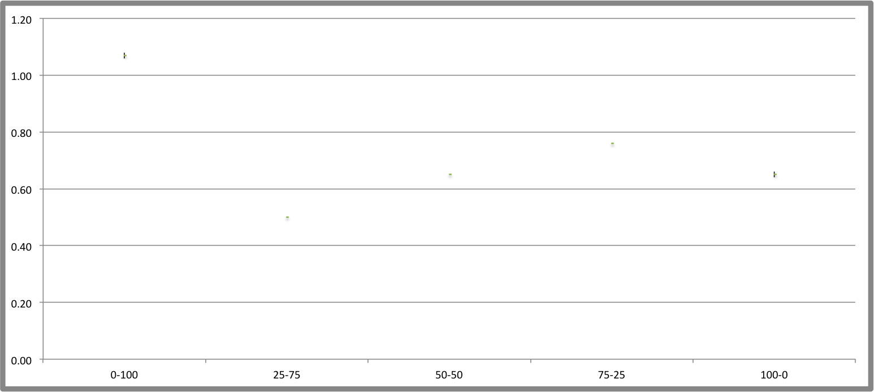

Ilustración 21 – radio unidades faltantes minorista 1

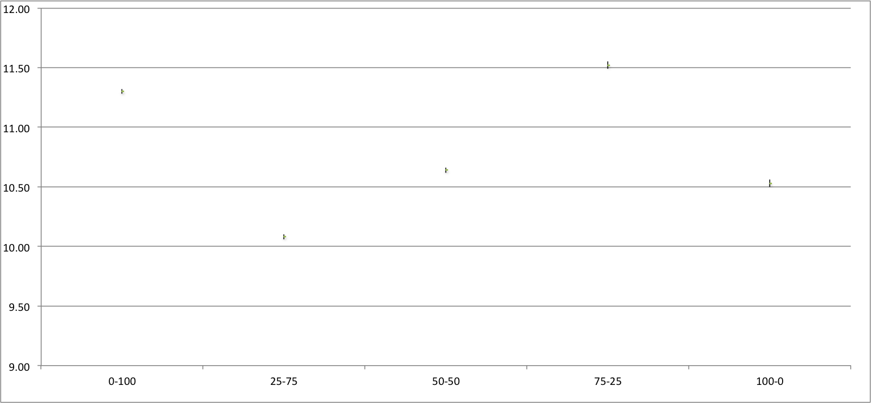

Ilustración 22 – ratio unidades faltantes minorista 2

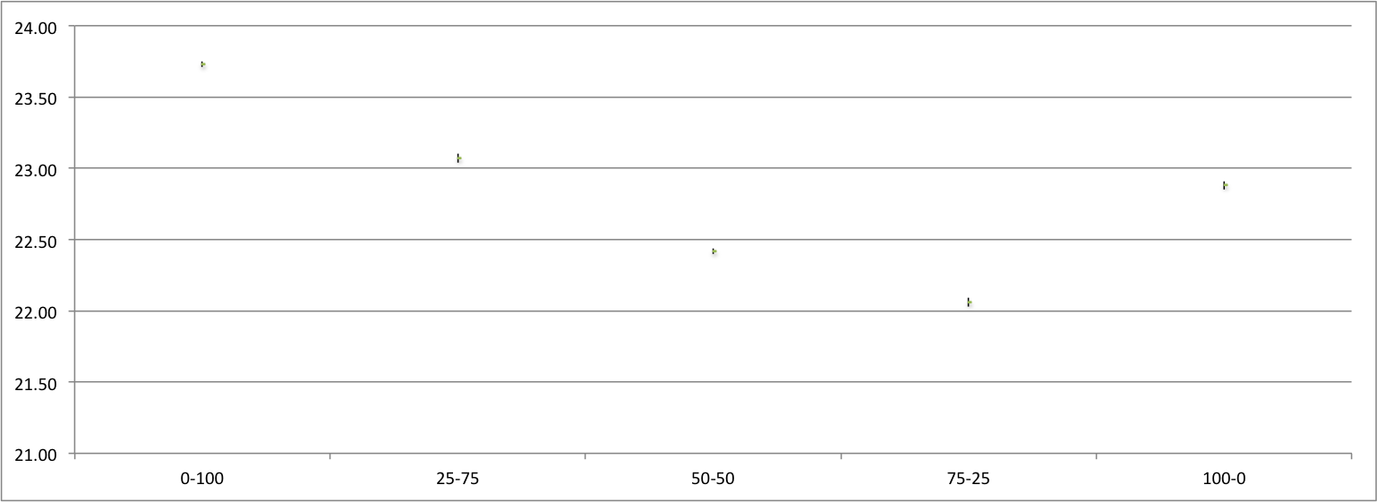

Ilustración 23 – ratio unidades faltantes minorista 3

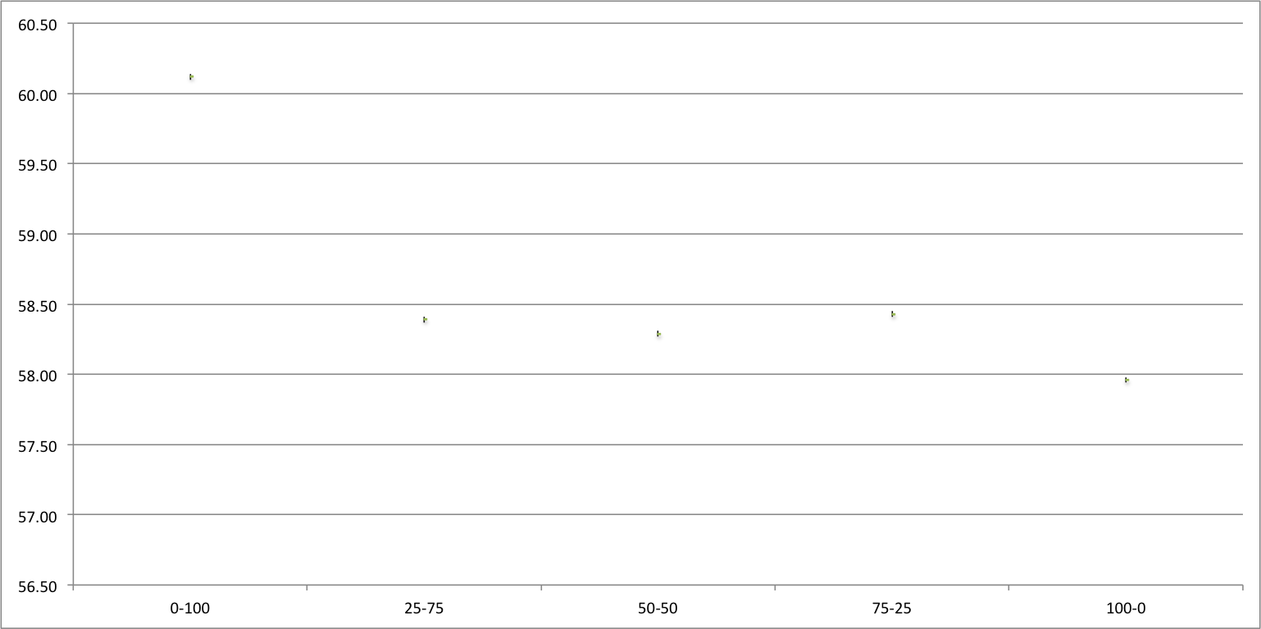

Ilustración 24 – ratio unidades faltantes minorista 4

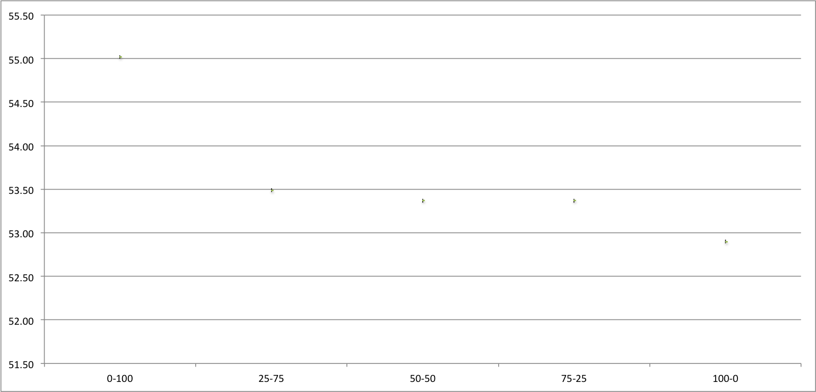

Ilustración 25 – ratio unidades faltantes minorista 5

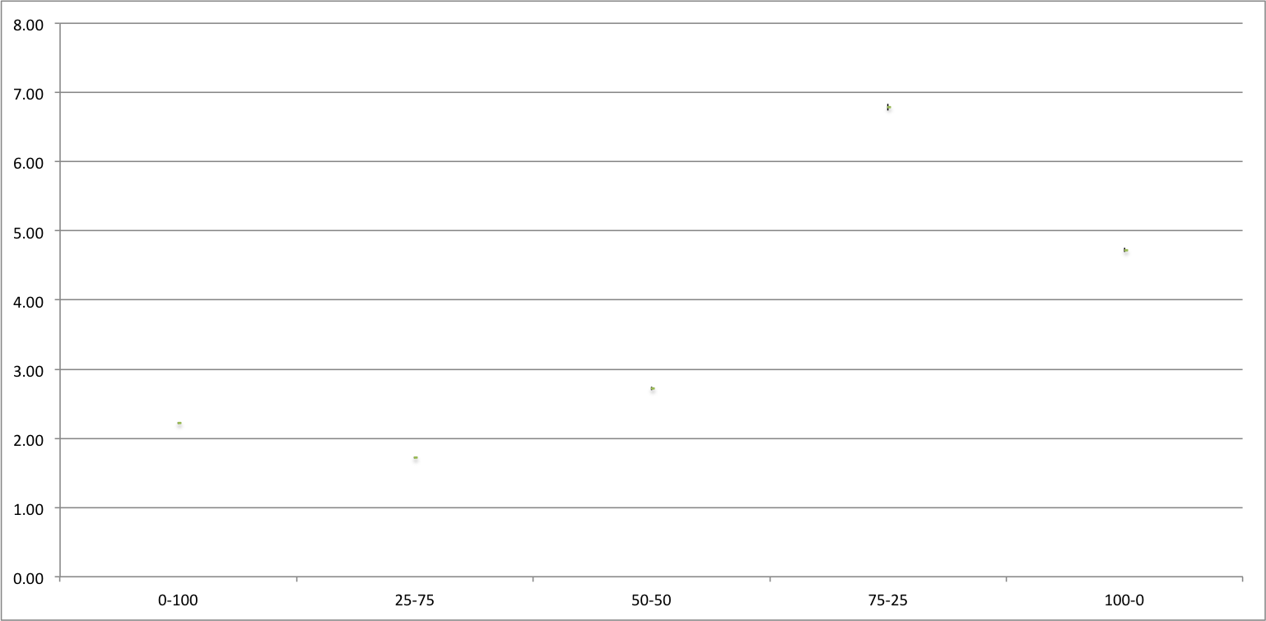

Ilustración 26 – ratio unidades faltantes distribuidor 1

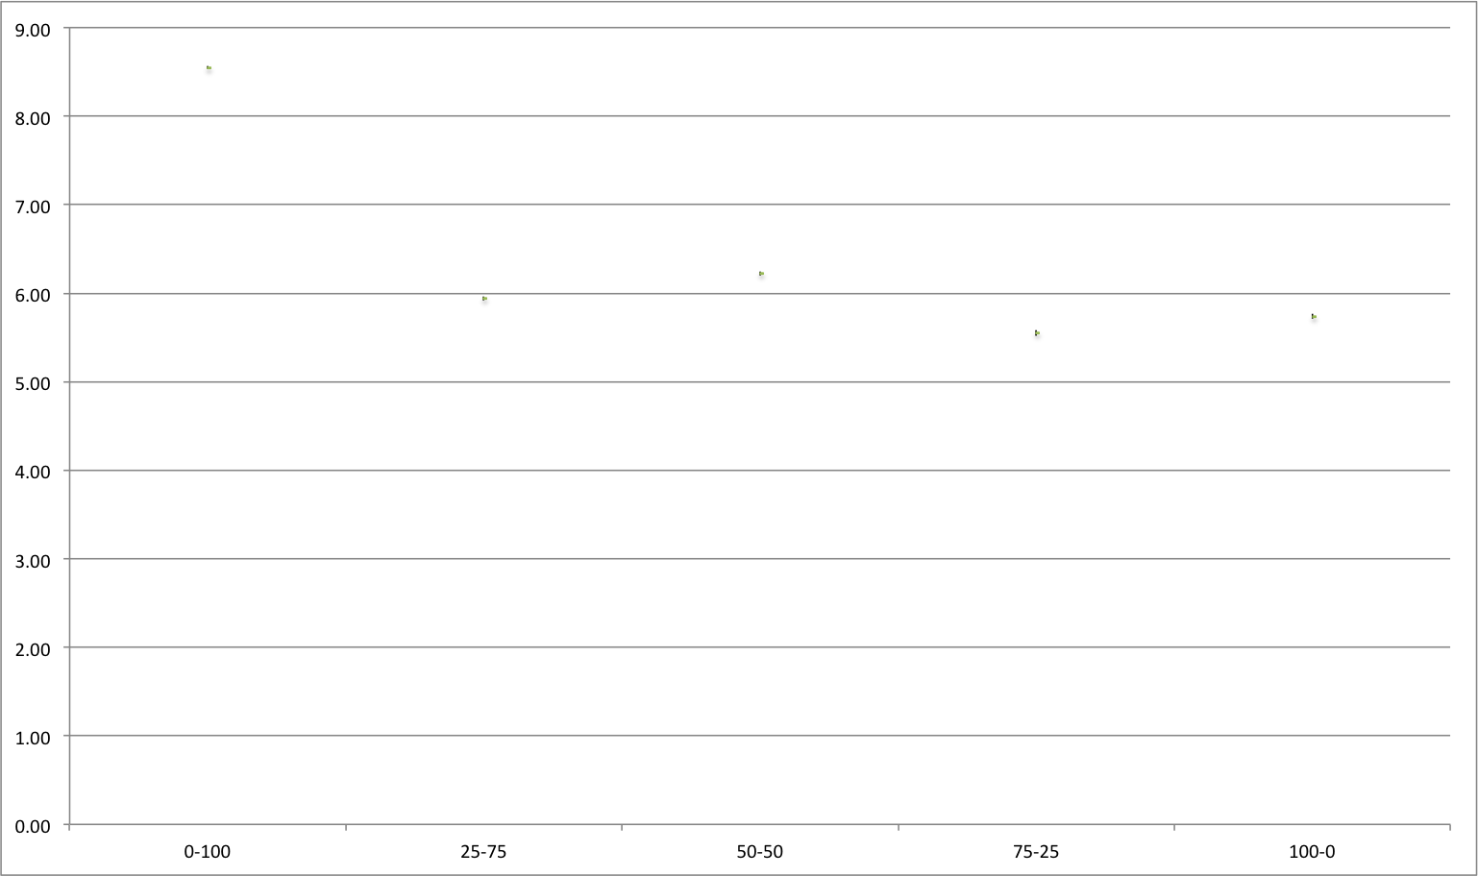

Ilustración 27 – ratio unidades faltantes distribuidor 2

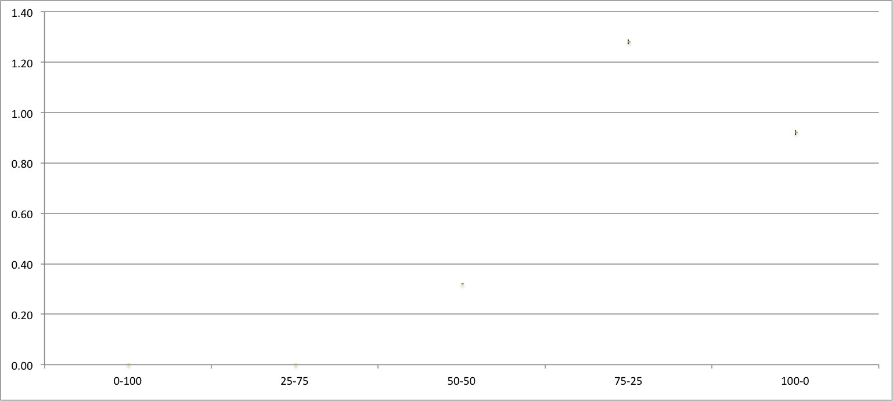

Ilustración 28 – ratio unidades faltantes proveedor 1

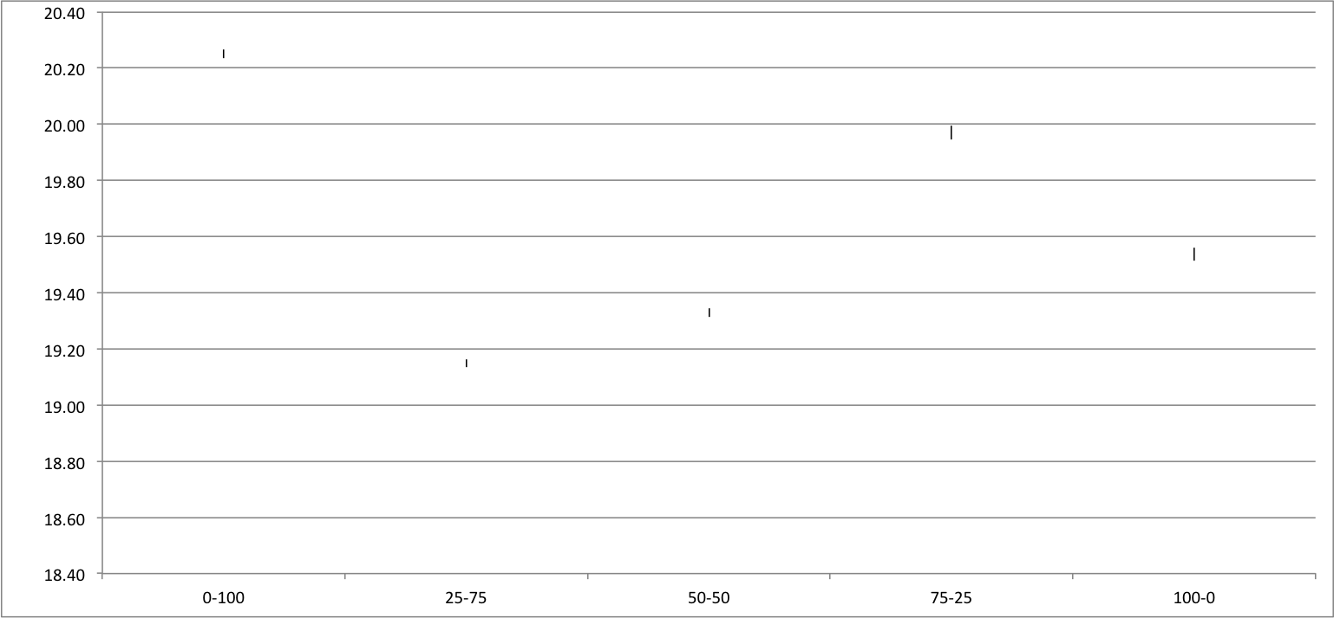

Ilustración 29 – ratio unidades faltantes total

Se puede observar, que si el Distribuidor 2 aumenta la cantidad de unidades demandadas al Proveedor 1, el Ratio de Unidades Faltantes disminuye. El mejor escenario resulta ser el de 75-25 donde 6 de cada 100 unidades requeridas no pueden ser entregadas.

La evolución del Ratio de Unidades Faltantes, como promedio, por parte de los minoristas evoluciona de la siguiente manera:

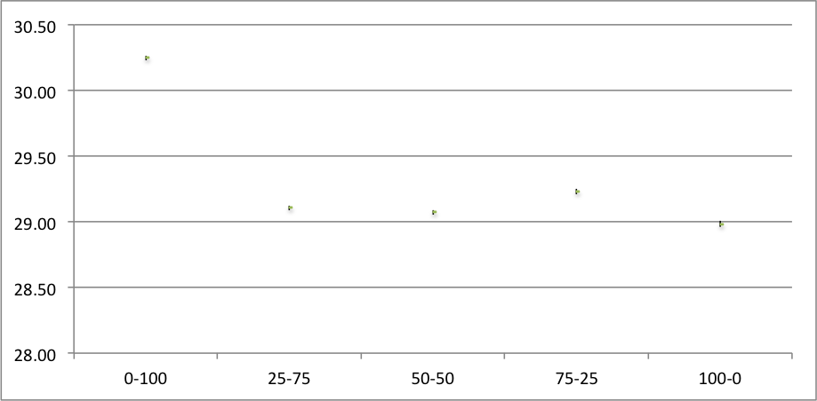

Se puede apreciar que el mejor escenario para los clientes del Distribuidor 2 es el 100-0. El segundo mejor escenario es 50-50. Analizando a los Minoristas 2, 4 y 5 únicamente, se puede ver que los escenarios con mejor rendimiento son los 100-0 y 25-75:

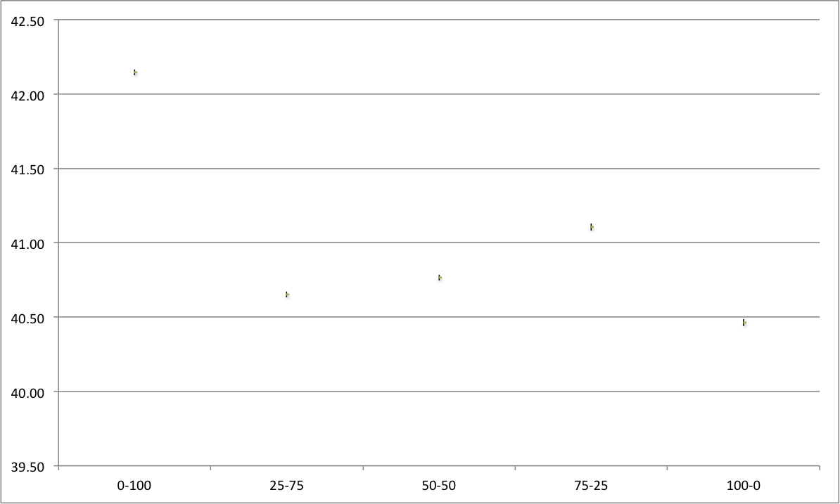

Resulta evidente que el Ratio de Unidades Faltantes por parte del Distribuidor 1 aumenta, ya que son *absorbidas* por el Distribuidor 2.

El Ratio de Unidades Faltantes por el Proveedor 1 empeora si el Distribuidor aumenta la cantidad de unidades solicitadas a este.

Si se considera el Ratio de Unidades faltantes para todo el mercado, los escenarios que ofrecen el mejor rendimiento, son los escenarios 25-75 y 50-50.

### Stock Promedio

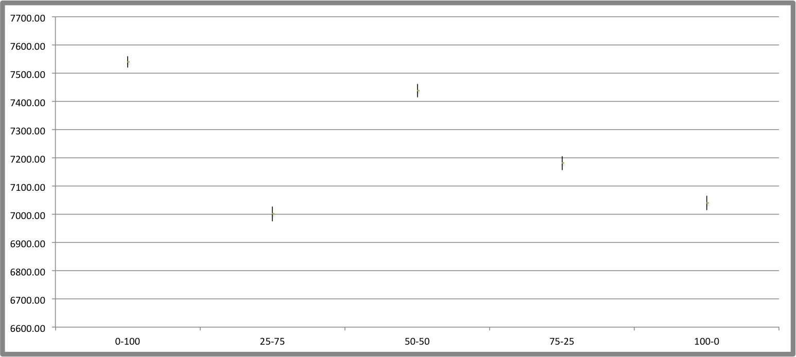

Ilustración 30 – stock promedio minorista 1

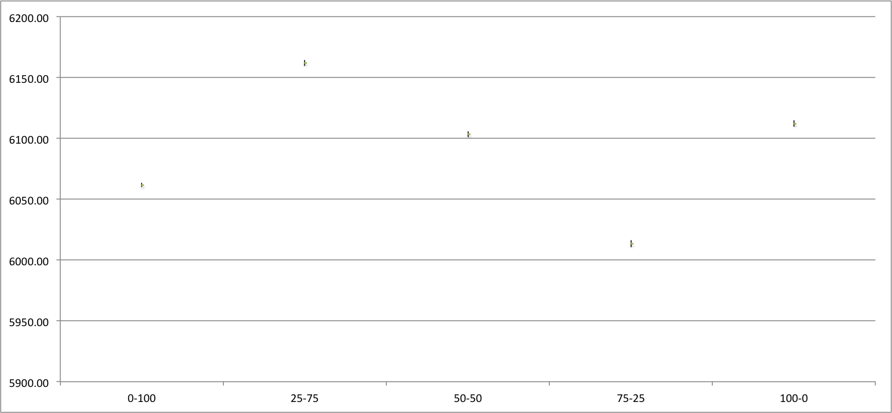

Ilustración 31 – stock promedio minorista 2

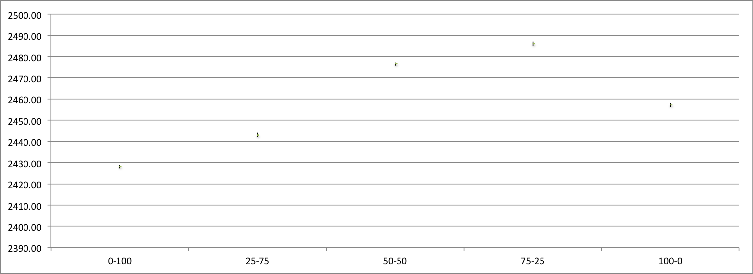

Ilustración 32 – stock promedio minorista 3

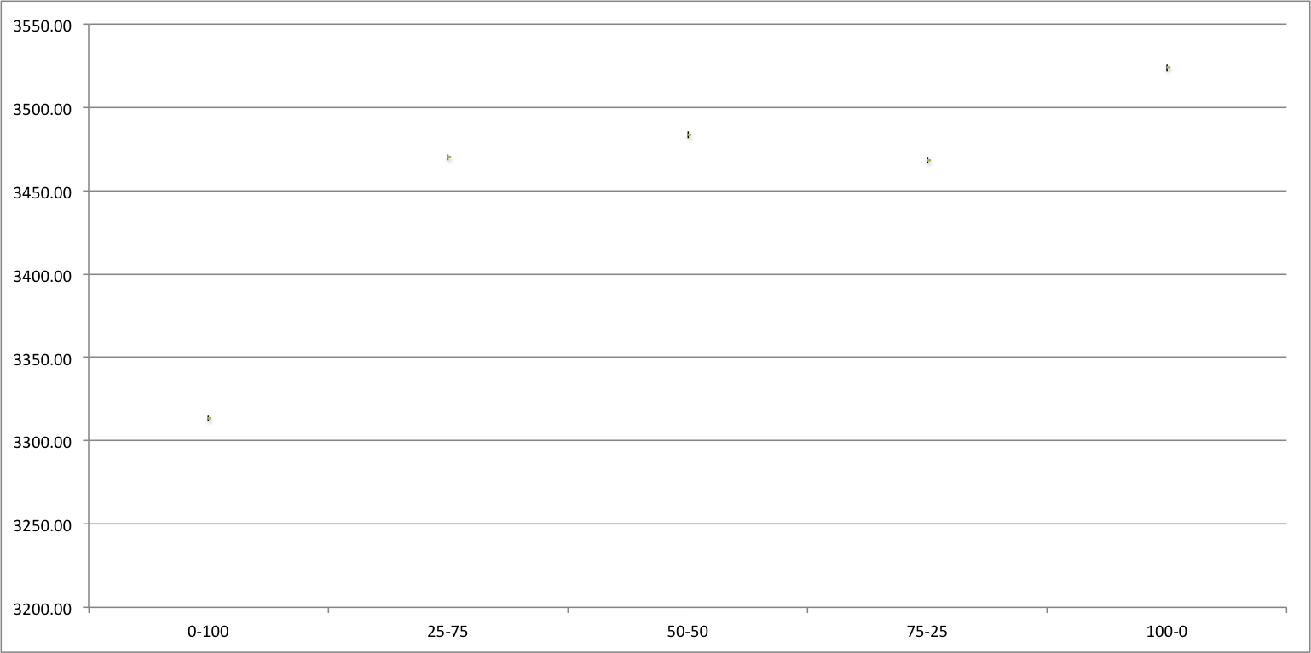

Ilustración 33 – stock promedio minorista 4

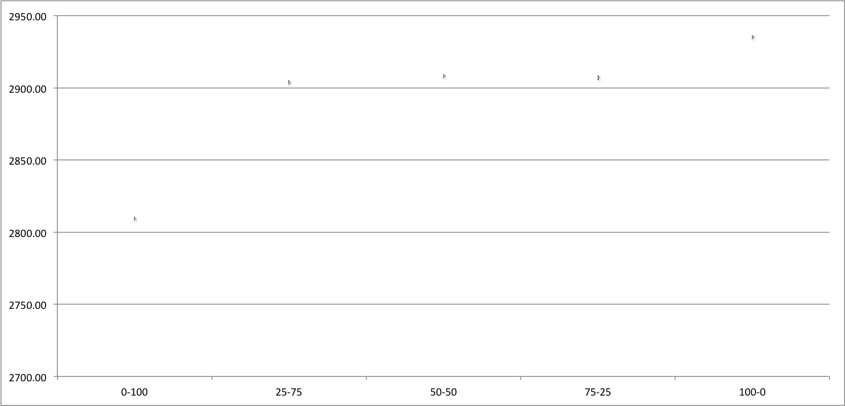

Ilustración 34 – stock promedio minorista 5

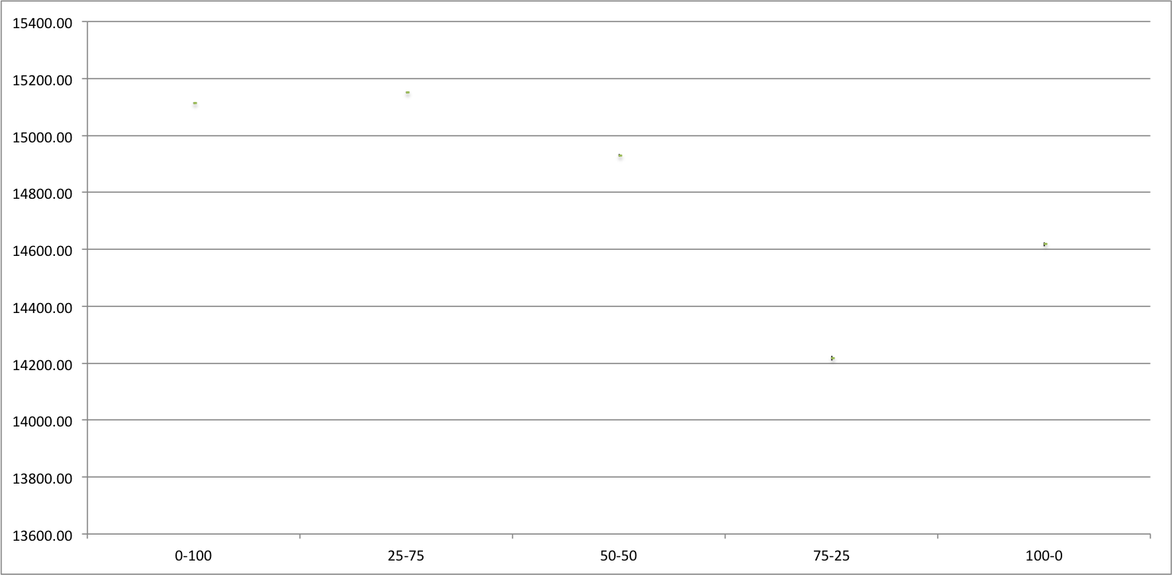

Ilustración 35 – stock promedio distribuidor 1

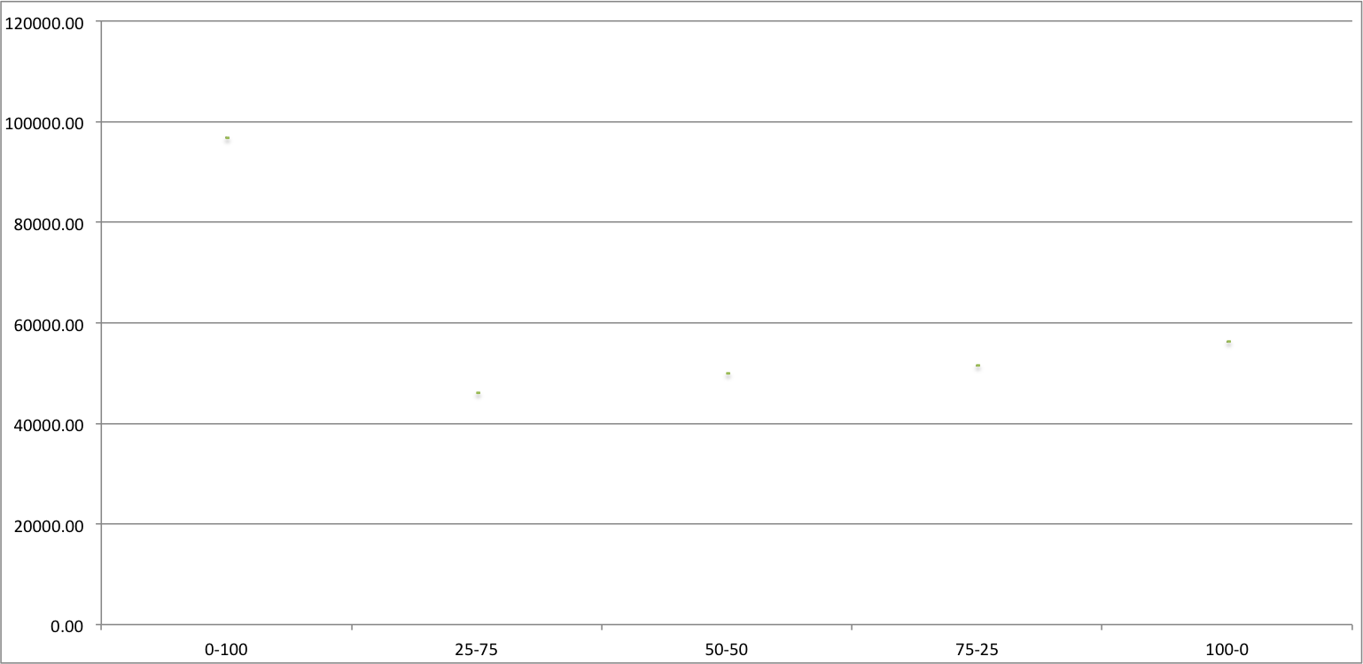

Ilustración 36 – stock promedio distribuidor 2

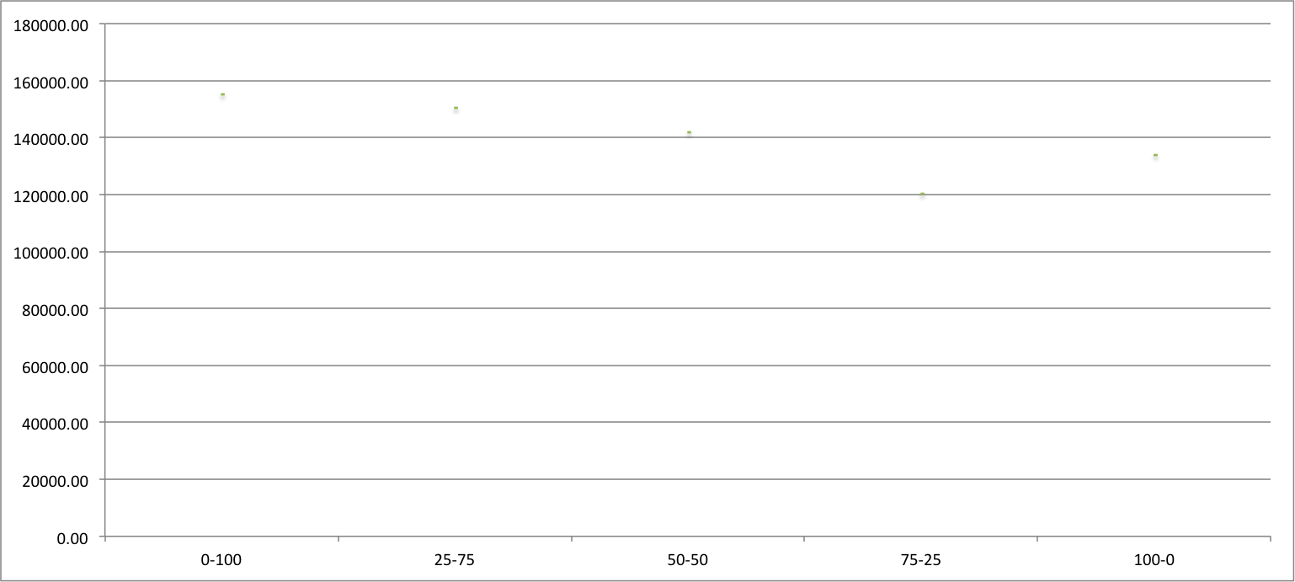

Ilustración 37 – stock promedio proveedor 1

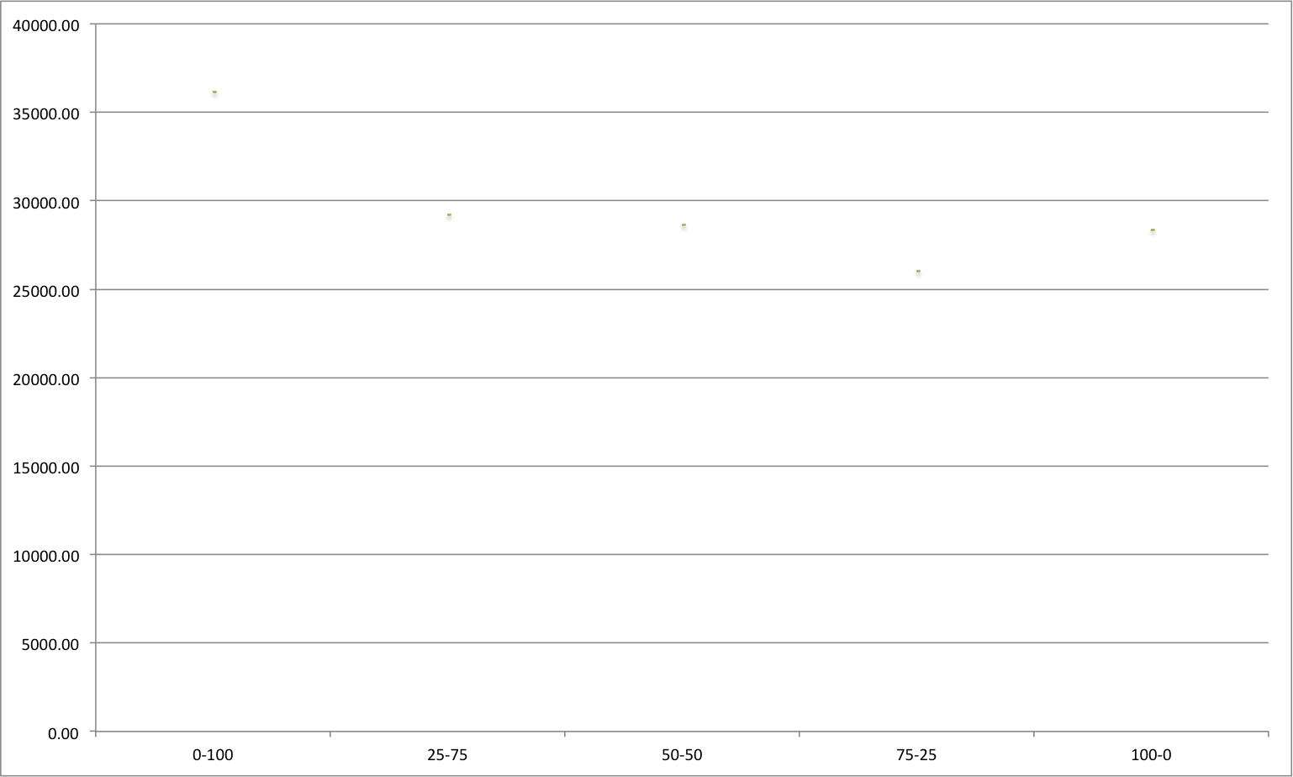

Ilustración 38 – stock promedio total

Se puede observar, que el escenario donde el Stock Promedio resulta menor es el 25-75. Este escenario ofrece una mejoría del 7.64%, 10.45%, 18.06% y 52.43% con los escenarios 50-50, 75-25, 100-0 y 0-100 respectivamente.

La evolución del Stock Promedio, como total, por parte de los minoristas evoluciona de la siguiente manera:

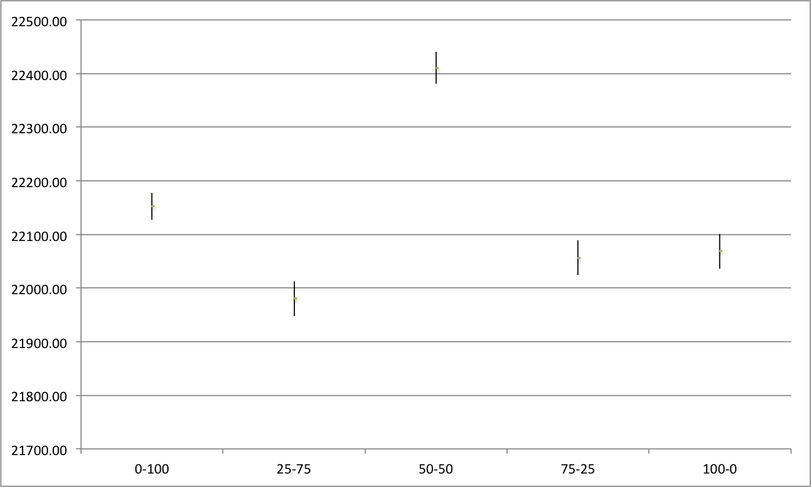

Se puede apreciar, que los Minoristas observan una mejora en relación al Stock Promedio en los escenarios 25-75, 75-25 y 100-0 aunque entre los dos últimos escenarios no se puede asegurar cual es mejor.

El Stock promedio, como suma, de los Minoristas 2, 4 y 5 evoluciona de la siguiente manera:

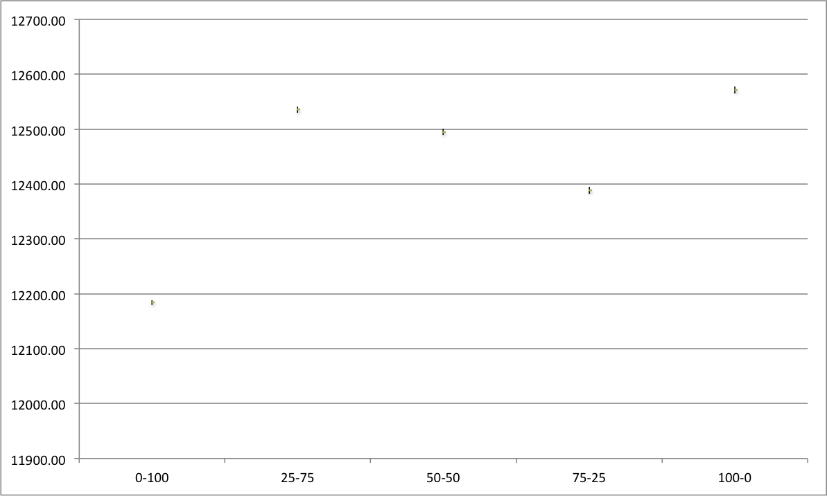

Se puede apreciar que los escenarios que resultan mas eficientes para los Minoristas 2, 4 y 5 son el 0-100 y 75-25.

Si analizamos al Distribuidor 1, podemos ver que para el escenario 25-75 el Stock Promedio resulta ser mayor en comparación a los otro escenarios. Sin embargo en este caso no es posible establecer una correlación clara entre el comportamiento del Distribuidor 1 y el Distribuidor 2. El escenario 75-25 es el que resulta mas efectivo para el Distribuidor 1 en relación al Stock Promedio.

El Stock Promedio del Proveedor 1 se reduce a medida que el Distribuidor 2 aumenta la cantidad de unidades solicitadas a este último. El escenario 100-0, sin embargo, muestra un aumento del Stock Promedio pero este nivel sigue siendo menor a los niveles de Stock Promedio de los escenarios 0-100, 25-75 y 50-50.

Si se considera el Stock Promedio para todo el mercado, el escenario que ofrece el mejor rendimiento, es el escenarios 75-25.

### Fulfillment (%)

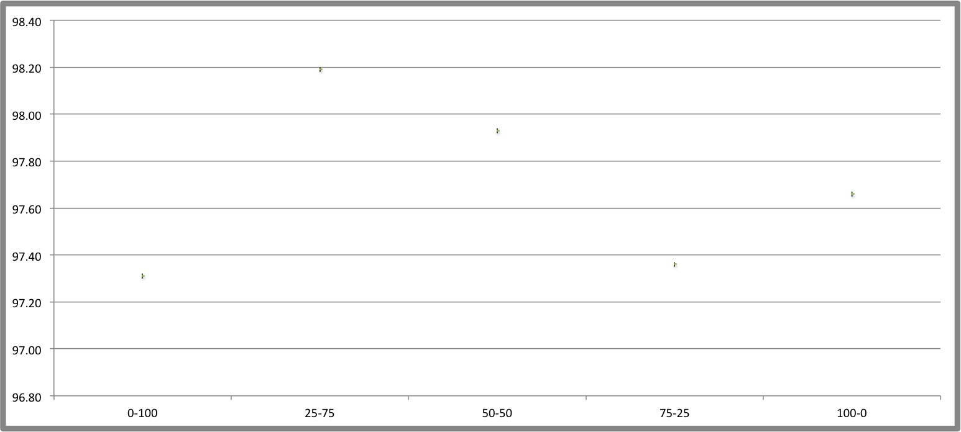

Ilustración 39 – fulfillment minorista 1

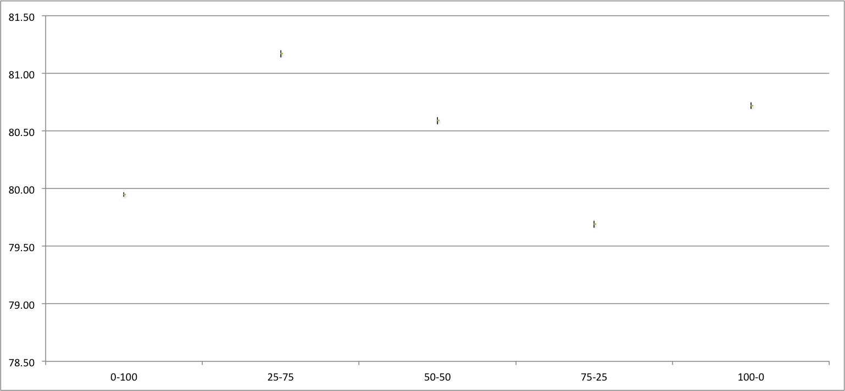

Ilustración 40 – fulfillment minorista 2

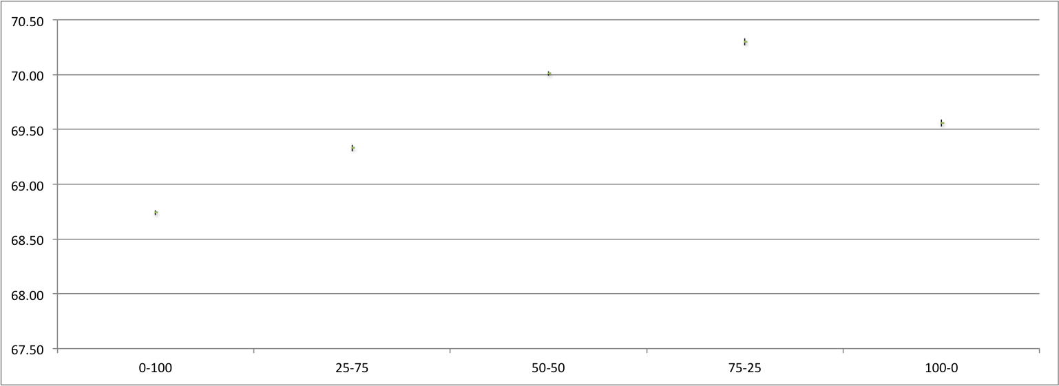

Ilustración 41 – fulfillment minorista 3

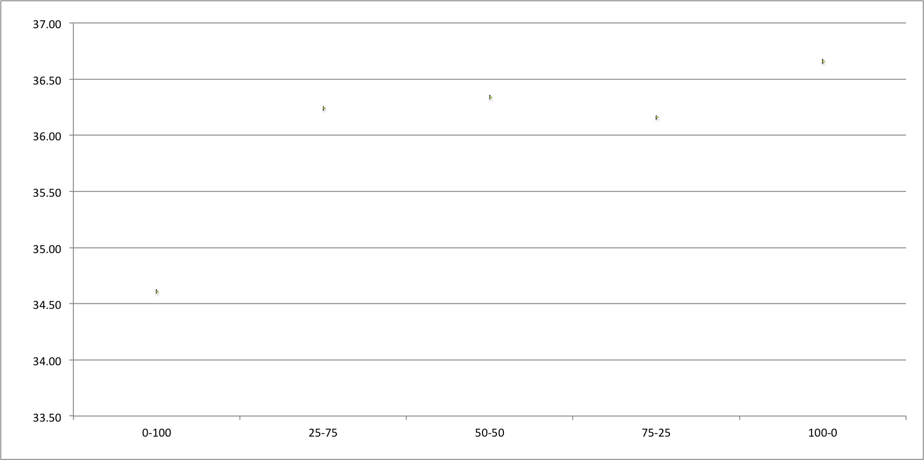

Ilustración 42 – fulfillment minorista 4

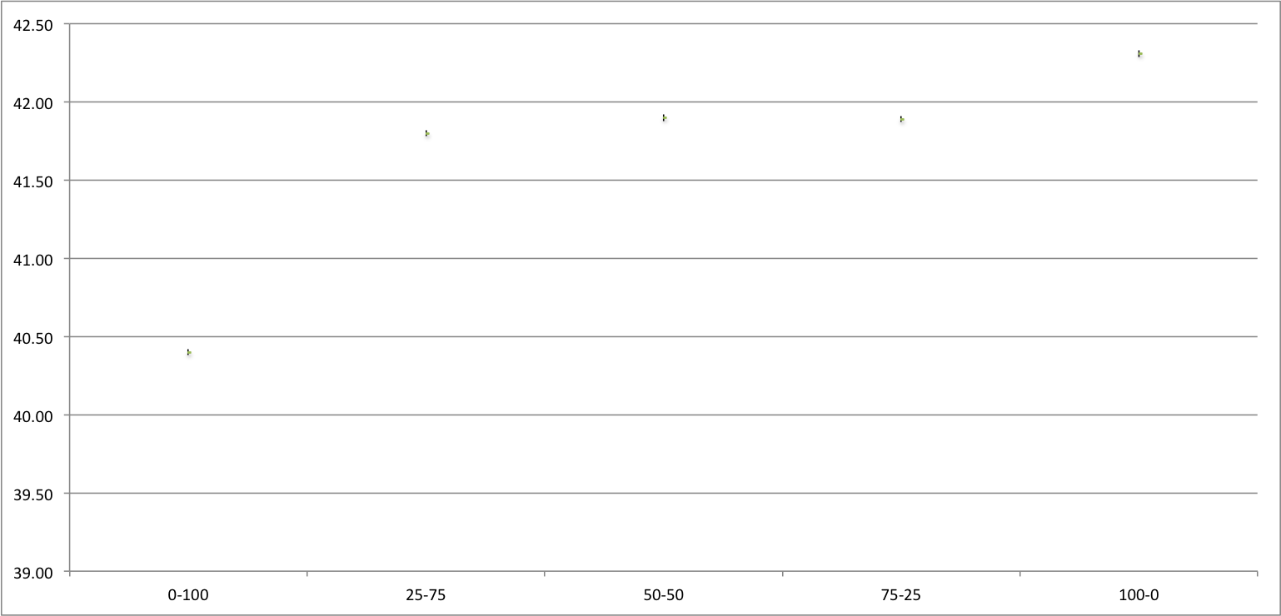

Ilustración 43 – fulfillment minorista 5

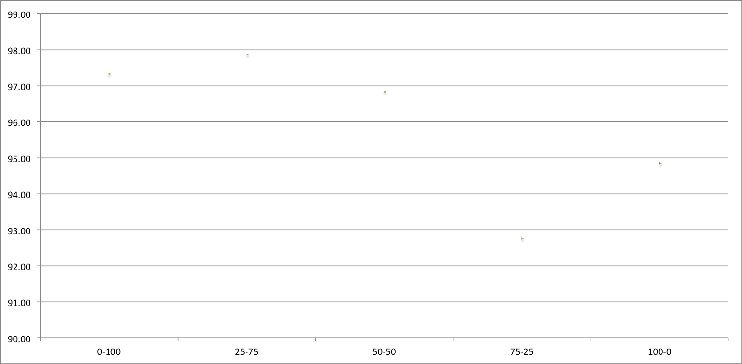

Ilustración 44 – fulfillment distribuidor 1

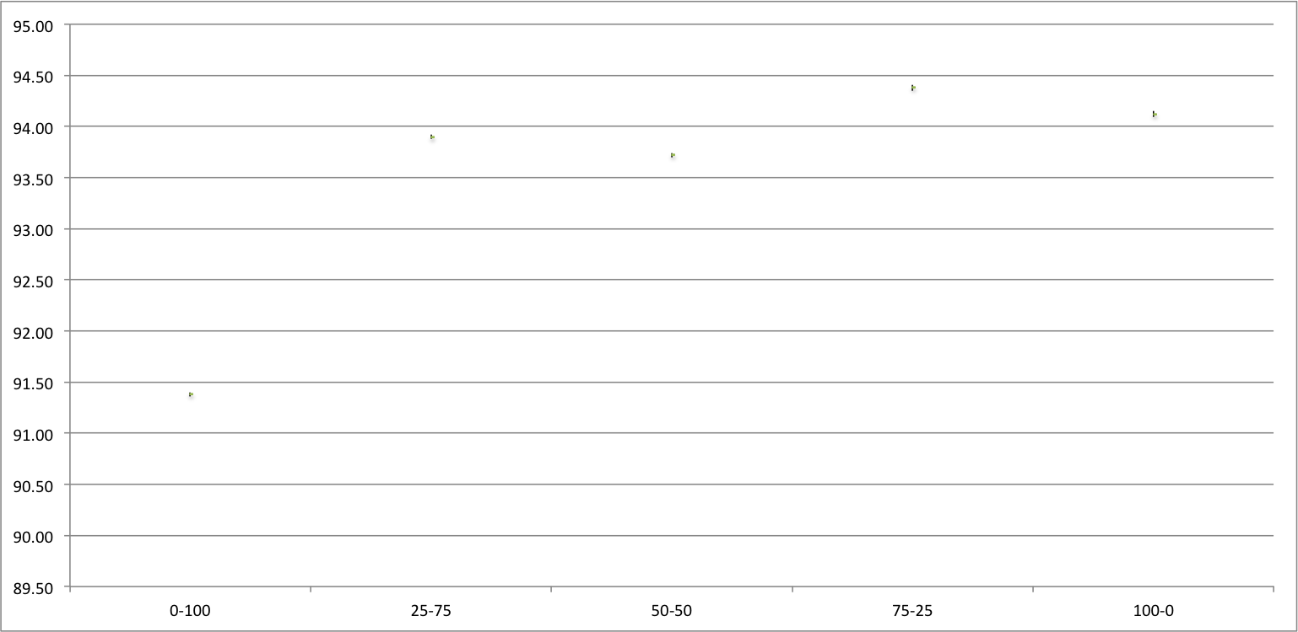

Ilustración 45 – fulfillment distribuidor 2

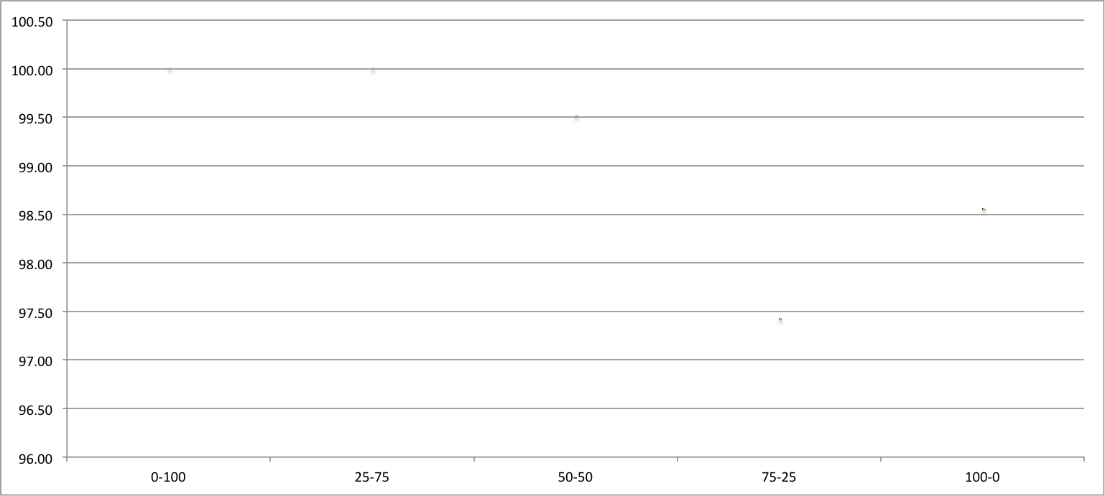

Ilustración 46 – fulfillment proveedor 1

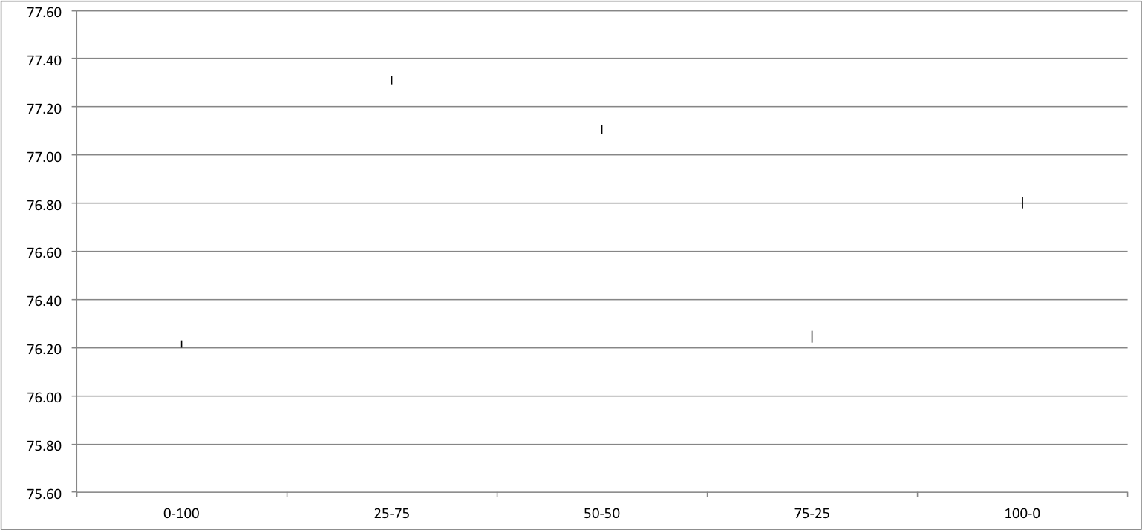

Ilustración 47 – fulfillment total

Se puede observar, que el escenario donde el porcentaje de Fulfillment resulta mayor es el 75-25. Este escenario ofrece una mejoría del 0.70%, 0.51%, 3.28% y 0.28% con los escenarios 50-50, 25-75, 0-100 y 100-0 respectivamente.

La evolución del porcentaje de Fulfillment, como promedio, por parte de los minoristas evoluciona de la siguiente manera:

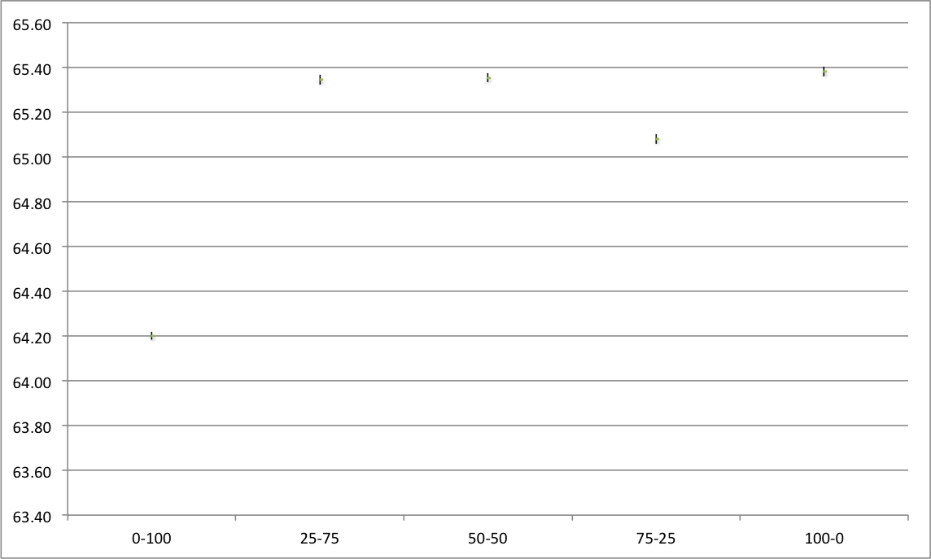

Se puede apreciar que los mejores escenarios para los clientes del Distribuidor 2 son el 25-75, 50-50 y 100-0. Sin embargo, no se puede hacer ninguna afirmación sobre cual de estos escenarios resulta mejor para los minoristas.

Vale la pena analizar como se comportan los Minoristas 2, 4 y 5. Se ha elegido esta combinación pues es la que le representa mayor market share al Distribuidor 2.

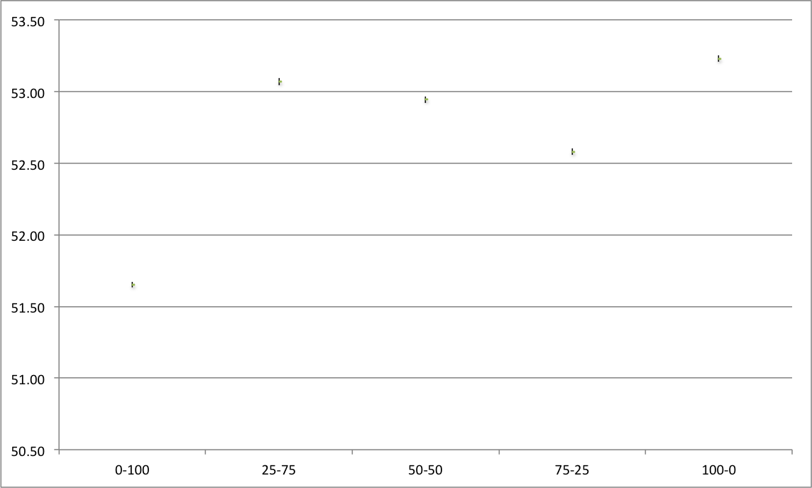

Se puede ver que si el Distribuidor 2 desea que el rendimiento de los Minoristas que representan el mayor market share para el, el escenario mas conveniente es el 100-0.

Como es de esperar, el aumento del porcentaje de fulfillment del Distribuidor 2 va, en líneas generales, en detrimento de esta métrica para el Distribuidor 1 y Proveedor 1. El porcentaje de fulfillment del Proveedor 1 se reduce a medida que el Distribuidor 2 aumenta la cantidad de unidades solicitadas a este último. El escenario 100-0, sin embargo, muestra un aumento del porcentaje de Fulfillment.

Si se considera el porcentaje de Fulfillment para todo el mercado, el escenario que ofrece el mejor rendimiento, es el escenarios 25-75.

# Conclusiones y Recomendaciones

Recordemos, que inicialmente, el Distribuidor 2 solicita el 50% de las unidades al Proveedor 1 y el otro 50% al Proveedor 2.

Habiendo dicho esto y luego de haber analizado distintos escenarios, **corresponde recomendar al Distribuidor 2 solicitar el 100% de las unidades a reponer al Proveedor 1**. Este hecho era de esperarse, ya que el Proveedor 1 es aquel que tiene la mayor velocidad de entrega y de fabricación de nuevas unidades.

Realizando esta modificación a su política de aprovisionamiento, la cantidad de Unidades Faltantes se reduce en un 13.20%. A su vez, la cantidad de Unidades Vendidas aumenta en un 1.81%. Es importante notar que el Distribuidor 2, debido al *market share* que posee, prioriza mover una mayor cantidad de unidades. Sin embargo este mayor rendimiento en estas dos métricas se traduce en un aumento en el Stock Promedio del 12.71%. El Ratio de Unidades Faltantes, en relación a las Unidades Vendidas, muestra una clara mejora donde en el escenario 100-0, resultan faltantes 5.74 unidades de cada 100 solicitadas frente a 6.22 unidades de cada 100 solicitadas. El porcentaje de Fulfillment también muestra una mejora frente al escenario 50-50 ya que son entregados, por completo, 94.12% de los pedidos frente al 93.72%.

Si bien las últimas métricas, no resultan ser tan convenientes como los resultados obtenidos en el escenario 75-25 respecto del Distribuidor 2 únicamente, resulta de suma importancia considerar el comportamiento de los clientes del Distribuidor 2 (todos los minoristas).

A continuación analizamos las cinco funciones objetivo de los minoristas 1, 2, 3, 4 y 5 comparando los escenarios 75-25 y 100-0 con el escenario 50-50. En las tablas se puede ver el porcentaje de mejoría que experimenta cada minorista según el escenario indicado:

* **Unidades Faltantes**

|  |  |  |
| --- | --- | --- |
|  | **75-25** | **100-0** |
| **Min 1** | + 18.13% | No hay cambio |
| **Min 2** | + 8.12% | - 1.06% |
| **Min 3** | - 1.61% | + 1.95% |
| **Min 4** | + 0.25% | - 0.51% |
| **Min 5** | No hay cambio | - 0.88% |

* **Unidades Vendidas**

|  |  |  |
| --- | --- | --- |
|  | **75-25** | **100-0** |
| **Min 1** | - 0.12% | No hay cambio |
| **Min 2** | - 1.01% | + 0.13% |
| **Min 3** | + 0.48% | - 0.58% |
| **Min 4** | - 0.35% | + 0.72% |
| **Min 5** | No hay cambio | + 1.02% |

* **Radio de Unidades Faltantes**

|  |  |  |
| --- | --- | --- |
|  | **75-25** | **100-0** |
| **Min 1** | + 0.11% | No hay cambio |
| **Min 2** | + 0.88% | - 0.11% |
| **Min 3** | - 0.36% | + 0.46% |
| **Min 4** | + 0.14% | - 0.33% |
| **Min 5** | No hay cambio | - 0.47% |

* **Stock Promedio**

|  |  |  |
| --- | --- | --- |
|  | **75-25** | **100-0** |
| **Min 1** | - 4.37% | - 5.37% |
| **Min 2** | - 1.48% | + 0.14% |
| **Min 3** | + 0.39% | - 0.78% |
| **Min 4** | - 0.43% | + 1.17% |
| **Min 5** | No hay cambio | + 0.93% |

* **Fulfillment**

|  |  |  |
| --- | --- | --- |
|  | **75-25** | **100-0** |
| **Min 1** | - 0.57% | - 0.27% |
| **Min 2** | - 0.90% | + 0.13% |
| **Min 3** | + 0.29% | - 0.45% |
| **Min 4** | - 0.18% | + 0.32% |
| **Min 5** | No hay cambio | + 0.41% |

Se ve claramente como los minoristas obtienen mejores rendimientos en sus funciones objetivo en el escenario 100-0. Si bien este escenario no es el mas propicio para todos los minoristas, los minoristas 2, 4 y 5, que representan el 77.44% de las unidades pedidas al Distribuidor 2 y representan el 75% del market share, son los mas beneficiados. Con lo cual el escenario 100-0, es un escenario propicio para favorecer a estos minoristas y eventualmente conseguir que estos minoristas destinen un mayor porcentaje de unidades pedidas al Distribuidor 2.

Si el Distribuidor 2 adopta la configuración del escenario 100-0, es evidente que las Unidades Vendidas por el Proveedor 2 decrezcan y las del Proveedor 1 crezcan. Pero esto trae aparejado un aumento de las Unidades Faltantes, del Radio de Unidades Faltantes y una disminución de menos del 1% en porcentaje de Fulfillment. Si bien este comportamiento era esperado y se presenta tanto en el escenario 75-25 y 100-0, el escenario 100-0 muestra mejores rendimientos que el escenario 75-25.

El Distribuidor 3 no ve un cambio en la cantidad de Unidades Vendidas. Sin embargo, el Distribuidor 1, como era de esperar, experimenta un progresiva perdida de performance (los valores de sus funciones objetivo empeoran) a medida que el Distribuidor 2 destina un mayor porcentaje de sus pedidos al Proveedor 1. Cabe señalar que la tendencia se revierte en el escenario 100-0, que si bien no resulta tan conveniente como el escenario 50-50, es mucho mejor que el escenario 75-25.

El escenario 100-0 tiene sus costos/desventajas: muchos agentes del sistema verán sus niveles de stock crecer y en líneas generales el mercado venderá mas pero a el fulfillment y las cantidad de Unidades Faltantes también crecerá. En parte, esto se debe a que los agentes del sistema no se adaptan a la nueva configuración. En un escenario real, a medida que el Distribuidor 2 mejora la prestación de su servicio, es de esperar, que los minoristas opten por realizarle mas pedidos; de la misma manera el Proveedor 1 podría aumentar su capacidad de producción o dar mayor prioridad a los pedidos provenientes del Distribuidor 2 mejorando así algunas de las mediciones que no resultaron ser tan favorables producido el cambio de escenario.

# Anexo: Plan de Cuadros

## Escenario 0-100

|  |  |  |  |  |  |
| --- | --- | --- | --- | --- | --- |
| **Eslabón** | **Unidades Faltantes (UF)** | **Unidades Vendidas (UV)** | **UF/(UF+UV) (%)** | **Stock Promedio** | **Fulfillment (%)** |
| **Min1** | (20526.53, 103.50) | (1857324.81,142.32) | (1.07, 0.01) | (7540.23, 20.14) | (97.31, 0.01) |
| **Min2** | (366451.36, 571.61) | (2773364.19, 552.52) | (11.30, 0.02) | (6061.65, 1.73) | (79.95, 0.02) |
| **Min3** | (301785.43, 244.40) | (950112.73, 237.89) | (23.73, 0.02) | (2428.09, 0.71) | (68.74, 0.02) |
| **Min4** | (2265433.91, 647.23) | (1490270.98, 605.54) | (60.12, 0.02) | (3313.53, 1.65) | (34.61, 0.02) |
| **Min5** | (1393589.11, 421.20) | (1130239.32, 395.46) | (55.02, 0.02) | (2809.34, 1.05) | (40.40, 0.02) |
| **Dist1** | (62265.40, 365.24) | (1604483.86, 395.24) | (2.22, 0.01) | (15115.12, 2.62) | (97.33, 0.01) |
| **Dist2** | (516161.71, 906.89) | (5089085.71, 1106.96) | (8.55, 0.02) | (96886.44, 22.77) | (91.38, 0.02) |
| **Dist3** |  | (1314080.84, 3.10) |  |  |  |
| **Prov1** | (0.00, 0.00) | (1616918.57, 400.23) | (0.00, 0.00) | (155232.20, 28.03) | (100.00, 0.00) |
| **Prov2** |  | (6598080.84, 3.10) |  |  |  |
| **Total** | (4926213.45, 3260.07) | (24423961.85, 3842.36) | (20.25, 0.02) | (36173.33, 9.84) | (76.22, 0.02) |

Tabla VI – Plan de cuadros, escenario 0-100

## Escenario 25-75

|  |  |  |  |  |  |
| --- | --- | --- | --- | --- | --- |
| **Eslabón** | **Unidades Faltantes (UF)** | **Unidades Vendidas (UV)** | **UF/(UF+UV) (%)** | **Stock Promedio** | **Fulfillment (%)** |
| **Min1** | (9618.25, 87.91) | (1868233.08, 130.12) | (0.50, 0.00) | (7001.13, 26.02) | (98.19, 0.01) |
| **Min2** | (329484.37, 766.32) | (2810331.17, 743.65) | (10.08, 0.02) | (6161.99, 2.30) | (81.17, 0.03) |
| **Min3** | (294147.21, 337.38) | (957750.96, 328.36) | (23.07, 0.03) | (2442.95, 1.02) | (69.33, 0.03) |
| **Min4** | (2203483.78, 662.85) | (1552221.11, 624.35) | (58.39, 0.02) | (3470.16, 1.95) | (36.24, 0.02) |
| **Min5** | (1356403.20, 529.85) | (1167425.24, 508.70) | (53.49, 0.02) | (2903.76, 1.30) | (41.80, 0.02) |
| **Dist1** | (49973.73, 350.59) | (1604182.86, 376.56) | (1.72, 0.01) | (15150.82, 2.55) | (97.86, 0.01) |
| **Dist2** | (337619.94, 1418.65) | (5138432.67, 2374.34) | (5.94, 0.02) | (46090.60, 15.40) | (93.90, 0.02) |
| **Dist3** |  | (1314080.84, 3.10) |  |  |  |
| **Prov1** | (0.00, 0.00) | (2962430.60, 560.17) | (0.00, 0.00) | (150407.26, 47.76) | (100.00, 0.00) |
| **Prov2** |  | (5353339.94, 1219.16) |  |  |  |
| **Total** | (4580730.48, 4153.55) | (24728428.47, 6868.51) | (19.15, 0.02) | (29203.58, 12.29) | (77.31, 0.02) |

Tabla VII - Plan de cuadros, escenario 25-75

## Escenario 50-50

|  |  |  |  |  |  |
| --- | --- | --- | --- | --- | --- |
| **Eslabón** | **Unidades Faltantes (UF)** | **Unidades Vendidas (UV)** | **UF/(UF+UV) (%)** | **Stock Promedio** | **Fulfillment (%)** |
| **Min1** | (12457.03, 93.91) | (1865394.31, 137.65) | (0.65, 0.00) | (7439.10, 23.76) | (97.93, 0.01) |
| **Min2** | (346307.50, 759.48) | (2793508.05, 747.32) | (10.64, 0.02) | (6103.47, 2.34) | (80.59, 0.03) |
| **Min3** | (286322.61, 298.69) | (965575.56, 291.10) | (22.42, 0.02) | (2476.43, 0.88) | (70.01, 0.02) |
| **Min4** | (2197961.39, 651.09) | (1557743.49, 617.85) | (58.29, 0.02) | (3483.43, 1.99) | (36.34, 0.02) |
| **Min5** | (1354376.22, 508.21) | (1169452.22, 487.23) | (53.37, 0.02) | (2908.29, 1.23) | (41.90, 0.02) |
| **Dist1** | (68940.82, 480.72) | (1588715.81, 467.40) | (2.72, 0.02) | (14929.69, 4.19) | (96.84, 0.02) |
| **Dist2** | (334894.85, 1374.37) | (5112304.14, 2181.94) | (6.22, 0.02) | (49903.12, 18.17) | (93.72,0.02) |
| **Dist3** |  | (1314080.84, 3.10) |  |  |  |
| **Prov1** | (153076.80, 1368.33) | (4244838.06, 1475.93) | (0.32, 0.00) | (141837.39, 56.95) | (99.51, 0.00) |
| **Prov2** |  | (4047377.57, 1070.08) |  |  |  |
| **Total** | (4754337.22, 5534.80) | (24658990.05, 7479.60) | (19.33, 0.02) | (28635.12, 13.69) | (77.11, 0.02) |

Tabla VIII - Plan de cuadros, escenario 50-50

## Escenario 75-25

|  |  |  |  |  |  |
| --- | --- | --- | --- | --- | --- |
| **Eslabón** | **Unidades Faltantes (UF)** | **Unidades Vendidas (UV)** | **UF/(UF+UV) (%)** | **Stock Promedio** | **Fulfillment (%)** |
| **Min1** | (14715.42, 98.10) | (1863135.91, 139.31) | (0.76, 0.00) | (7181.27, 24.89) | (97.36, 0.01) |
| **Min2** | (374434.20, 945.45) | (2765381.35, 929.70) | (11.52, 0.03) | (6013.43, 2.85) | (79.69, 0.03) |
| **Min3** | (281703.28, 411.90) | (970194.89, 407.53) | (22.06, 0.03) | (2486.01, 1.22) | (70.30, 0.03) |
| **Min4** | (2203483.82, 639.88) | (1552221.07, 597.27) | (58.43, 0.02) | (3468.48, 1.85) | (36.16, 0.02) |
| **Min5** | (1354242.01, 581.28) | (1169586.43, 560.07) | (53.37, 0.02) | (2907.17, 1.44) | (41.89, 0.02) |
| **Dist1** | (142260.53, 972.84) | (1523601.53, 879.80) | (6.79, 0.05) | (14217.89, 8.67) | (92.77, 0.05) |
| **Dist2** | (318439.57, 1785.77) | (5185406.47, 2698.04) | (5.55, 0.03) | (51468.98, 20.72) | (94.38, 0.03) |
| **Dist3** |  | (1314080.84, 3.10) |  |  |  |
| **Prov1** | (709034.55, 3027.21) | (5411492.91, 3250.54) | (1.28, 0.01) | (120321.17, 66.89) | (97.42, 0.01) |
| **Prov2** |  | (2758432.47, 495.87) |  |  |  |
| **Total** | (5398313.38, 8462.43) | (24513533.87, 9961.23) | (19.97, 0.02) | (26008.05, 16.07) | (76.25, 0.03) |

Tabla IX - Plan de cuadros, escenario 75-25

## Escenario 100-0

|  |  |  |  |  |  |
| --- | --- | --- | --- | --- | --- |
| **Eslabón** | **Unidades Faltantes (UF)** | **Unidades Vendidas (UV)** | **UF/(UF+UV) (%)** | **Stock Promedio** | **Fulfillment (%)** |
| **Min1** | (12444.99, 99.79) | (1865406.34, 138.42) | (0.65, 0.01) | (7039.85, 25.18) | (97.66, 0.01) |
| **Min2** | (342653.61, 838.71) | (2797161.93, 825.24) | (10.53, 0.03) | (6112.17, 2.49) | (80.72, 0.03) |
| **Min3** | (291908.85, 368.38) | (959989.32, 360.66) | (22.88, 0.03) | (2457.14, 1.09) | (69.56, 0.03) |
| **Min4** | (2186774.82, 697.73) | (1568930.06, 667.84) | (57.96, 0.02) | (3524.06, 2.14) | (36.66, 0.02) |
| **Min5** | (1342414.45, 491.88) | (1181413.98, 466.45) | (52.90, 0.02) | (2935.30, 1.21) | (42.31, 0.02) |
| **Dist1** | (104598.45, 689.68) | (1557634.11, 617.25) | (4.72, 0.03) | (14618.15, 5.86) | (94.84, 0.03) |
| **Dist2** | (290678.80, 1598.53) | (5204773.76, 2516.52) | (5.74, 0.03) | (56248.22, 31.59) | (94.12, 0.03) |
| **Dist3** |  | (1314080.84, 3.10) |  |  |  |
| **Prov1** | (720545.96, 5242.15) | (6952731.34, 3367.35) | (0.92, 0.01) | (133809.30, 116.03) | (98.55, 0.01) |
| **Prov2** |  | (1318080.84, 3.10) |  |  |  |
| **Total** | (5292019.93, 10026.85) | (24720202.52, 8965.93) | (19.54, 0.02) | (28343.02, 23.20) | (76.80, 0.02) |

Tabla X - Plan de cuadros, escenario 100-0

1.
2.
3.